МБДОУ «Михайловский детский сад №1»

Педагогический проект по экологическому воспитанию дошкольников «Экологическая тропинка».

Автор –разработчик проекта Ракоед Елена Генриховна.

Воспитатель Iквалификационной категории.

Март 2020г.
Тема проекта:
«Тропинка в природу».
Участники проекта:
воспитатель, вся группа детей, родители.
Тип проекта:
краткосрочный, 1 месяц, творческий, групповой, игровой, исследовательский.
Срок реализации проекта:
с 1.03.2020- 30.03.2020г.
По характеру продукта:
познавательно-исследовательский, творческий, игровой.
Проблема:
В наше время проблемы экологического воспитания вышли на первый план. Дошкольный возраст- самый важный этап в развитии экологической культуры человека. В этот период закладываются основы личности, в том числе позитивное отношение к природе, окружающему миру. Большенство современных детей редко общается с природой и в недостаточной степени имеют представление об окружающих их растениях и животных, а ведь всегда можно найти интересные для наблюдения природные объекты: деревья, травы, насекомые, птицы, животные. Огромную роль в экологическом образовании детей младшего дошкольного возраста играет практическая, исследовательская деятельность. Ведь в процессе детского исследования ребенок получает конкретные познавательные навыки: учится наблюдать, рассуждать, , экспериментировать, сравнивать, анализировать, делать выводы, словом развивает познавательные способности.
Руководитель проекта:
Ракоед Елена Генриховна воспитатель I квалификационной категории, 2 младшей группы №2.
Место проведения:
МБДОУ «Михайловский детский сад №1».
Цель проекта:
Формирование у детей начала основ экологической культуры, осознанно-правильного отношения к природе во всем ее многообразии, к людям, охраняющим ее, отношение к себе как части природы.

Задачи:
- Развивать у детей экологические представления о растениях природе, выделять характерные признаки.
- Формировать умение передавать свои впечатления от общения с природой в рисунках.
- Познакомить с разными объектами живой природы и показать ее взаимосвязь с окружающим миром.
- Сделать общение ребенка с природой безопасным для ребенка и самой природы.
- Формировать чувства близости к природе и сопереживанию всему живому, заботы и бережного отношения к природе.
Планируемые результаты:
Сформированы представления об окружающем природном мире. Умеют передавать свои впечатления от общения с природой в рисунках, аппликации, лепке. Развит познавательный интерес к окружающему миру. Умеет бережно относиться к природе, правильно себя вести.
Аннотация:
Мероприятия проводятся в непосредственной образовательной деятельности, в совместной деятельности воспитателя и детей в виде: бесед, досугов, наблюдений, художественной литературы, отгадывания загадок, развивающих познавательных, подвижных игр.
Этапы работы над проектом:
1.Этап «Подготовительный».
- Подобрать методическую, художественную литературу, иллюстрационный материал по данной теме.
- Подобрать атрибуты для игровой, театрализованной деятельности.
- Подобрать материал для продуктивной деятельности.
- Организовать беседы, игры, прогулки, экскурсию в парк занятия.
- Изготовить лэпбук «Весна-красавица».
- Познакомить с литературными произведениями.
- Провести открытое интегрированное занятие на уровне ДОУ «Путешествие водички».
- Провести развлечение «Люблю берёзку русскую».
- Разработать и провести театрализованный досуг для детей с участием педагогов и родителей. «Весенние посиделки на лесной полянке».
- Сделать картотеку «Экологические сказки для детей дошкольного возраста»
II. Этап «Основной».
  - Проведение с детьми бесед на экологическую тему.
  - Проведение подвижных и театрализованных игр.
  - Чтение сказок, стихов, рассказов.
  - Рассматривание иллюстраций по данной теме, рисование рисунков, аппликация, лепка.
  - Подготовка к проведению интегрированного занятия.
  - Проведение интегрированного занятия «Путешествие водички».
  - Приобщение родителей к участию в жизни детского сада и группы.
Название мероприятий | Тема
Работа с детьми НОД | Речевое ,познавательное развитие:  - НОД «Путешествие водички»,  - НОД «Комнатные растения»,  - НОД «Огород на окне»,  - НОД «Насекомые -польза и вред»  Художественно-эстетическое развитие:  - НОД «Жёлтый одуванчик» рисование,  - НОД «Рыбки плавают в аквариуме».  - НОД лепка «Цветы на лугу».  Социализация:  - Выставка детских работ.  - Фотоотчёт «Интересные моменты на занятиях».  Экспериментальная деятельность с детьми:  - «В воде не тонет»,  - «Воду можно окрасить в разный цвет».  Беседы: «Идём на экскурсию», «Что мы знаем о воде?»
Методическая литература.  Игры  Знакомство с литературой  Работа с родителями  Работа с педагогами | Баранова Е.В. «Развивающие занятия и игры с водой в детском саду и дома».  Горькова Л.Г. «Сценарии занятий по экологическому воспитанию детей».  Прокофьева А.Г. «100 развивающих игр для детей».В. Сотникова. Самые маленькие в детском саду (Из опыта работы московских педагогов). М., ЛИНКА – ПРЕСС. 2005.- 136с.В. Сотникова. Занятия с малышами в детском саду (Модель воспитания детей раннего возраста) – М., ЛИНКА- ПРЕСС, 2002.-216 с.  Настольные игры: «Времена года», «Растения и животные», «Кто, где живёт?», «Круглый год».  Дидактические игры: «Большая стирка», «Где спряталась рыбка?»  Подвижные игры: «Ходят капельки по кругу», «Солнышко и дождик». Кто больше соберет», «Найди свой домик»,  Игры-забавы: «Пускание мыльных пузырей», «Ловись рыбка» .  Разучивание стихов:  - «У задумчивой березки», «Одуванчик».  Чтение художественной литературы:  - «Заюшкина избушка»,  - Стихи А.Барто «Кораблик». «Девочка чумазая», К.Чуковский «Мойдодыр», «Федорино горе».  Физминутки:  - « Белочка»,  - «Кот Антипка»,  - «Хомка-хомка, хомячок», «Прогулка по лесу»1,2.  - Пальчиковые игры: «Коготочки»,  - «Уточка»,  - «Котята»,  - «Козочка».  - Привлечь родителей к изготовлению макета аквариума для коллективной работы с детьми.  - Консультации на тему: «Прогулки в природу -основа здоровья ребёнка», «Весна идёт,весне дорогу».  - Анкетирование на тему: «Экологическое воспитание дошкольников»  - Участие родителей в театрализованной постановке «Весенние посиделки на лесной полянке».  - Привлечь родителей к изготовлению макета «Земля» для коллективной работы с детьми.  - Совместное творчество родителей и детей из природного материала. Подготовить для родителей фотоотчёт «Интересные моменты апреля».  Подбор материала для создания предметно-развивающей среды, игр, художественной литературы.  Участие педагогов в театрализованной постановке «Весенние посиделки на лесной полянке»  Разместить данный проект на сайте « Инфоурок» и получить свидетельство о публикации в СМИ.  Выполнить буклет для педагогов:

III Этап. «Заключительный».
- Подготовка к отрытому интегрированному занятию на уровне ДОУ «Путешествие капельки».
- Проведение открытого занятия.
- Приобщение родителей к участию в жизни группы и детского сада.
Итог проекта:
Для детей:
- В ходе проекта дети приобрели новые знания об окружающем мире.
- Познакомились с новыми техниками в художественно-продуктивной деятельности.
- Повысилась речевая и познавательная активность.
- Познакомились с правилами поведения в природе.
- Развился интерес к экспериментальной деятельности.
- Делают простые выводы и умозаключения.

Для педагогов:
- Самореализация.
- Накопление навыков проектной деятельности.
- Освещение в СМИ своего педагогического опыта.
- Обмен дидактическим материалом по теме проекта.
- Участие в конкурсах и театрализованных постановках в ДОУ.
Для родителей:
- Расшили знания о том, как донести до маленького ребёнка азы экологического развития.
- Расширили представления о способах взаимодействия родителей с детьми и ДОУ.
- Активизировался творческий потенциал родителей.
- Участвуют в театрализованных постановках.
- Присутствуют на открытом занятии «Путешествие водички».
- Принимают участие в тематических опросах.

Приложение.

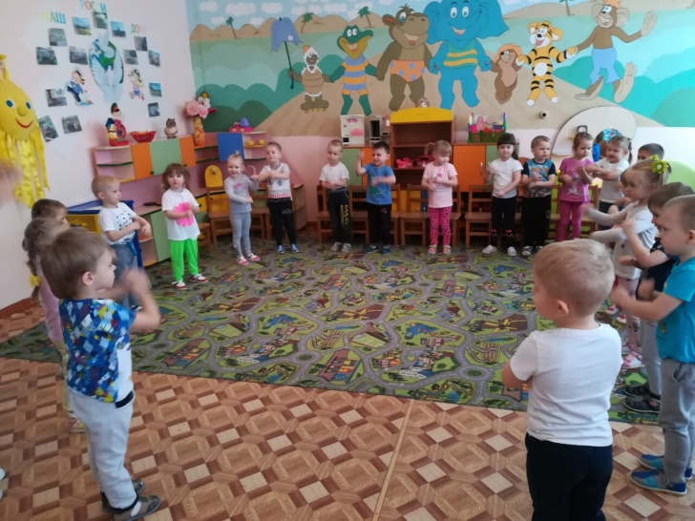
Пальчиковые игры.
Коготочки»
У Кошкиной дочки поджать подушечки пальцев правой руки
На лапках коготочки к верхней части ладошки. Большой палец
Ты их прятать не спеши прижать к указательному.
Пусть посмотрят малыши! Произносить громко «Мяу». Несколько раз можно
Продолжать игру со второй рукой. В заключении
Провести занятие двумя руками
«Козочка»
Шел старик дорогою, Идти пальчиками по столу, показать пальчиками
Нашел козу безрогою. Рога, постучать пальчиками по столу, снова
Давай коза, попрыгаем, показать рога, погрозить пальчиком.
Ножками подрыгаем.
А коза бодается,
А старик ругается.
«Уточка»
Шла уточка бережочком, «Идут» двумя пальчиками по столу, переваливаясь.
Шла серая по крутому.
Вела детей за собой,
И малого, и большого, Загибают безымянный палец, большой палец.
И среднего, и меньшего Загибают средний палец и мизинец
И самого любимого Загибают указательный палец
«Котята»
Ладошки складываем, пальцы прижимаем друг к другу. Локти опираются о стол.
У кошечки нашей есть десять котят,
Покачиваем руками, не разъединяя их.
Сейчас все котята по парам стоят:
Два толстых, два ловких,
Два длинных, два хитрых,
Два маленьких самых
И самых красивых.
Постукиваем соответствующими пальцами друг о друга (от большого к мизинцу).
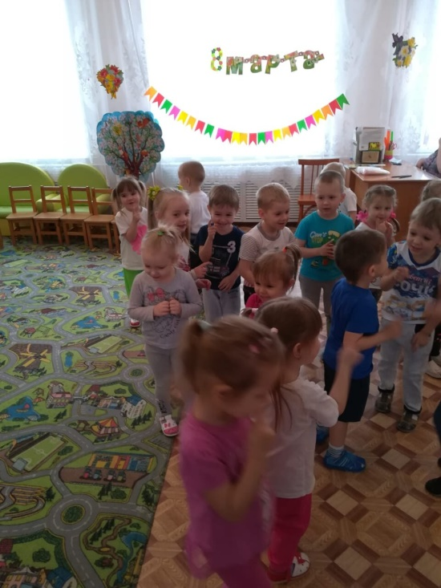
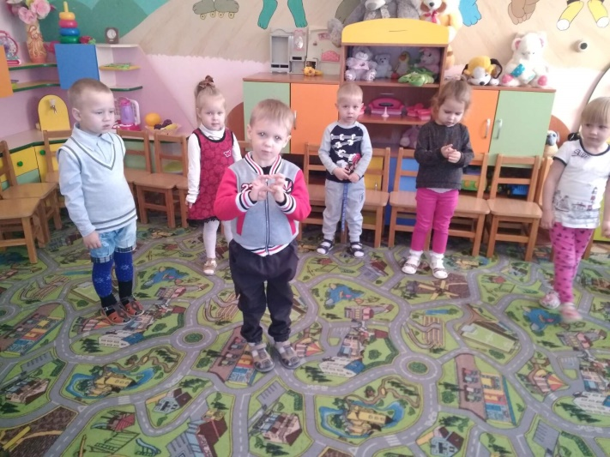

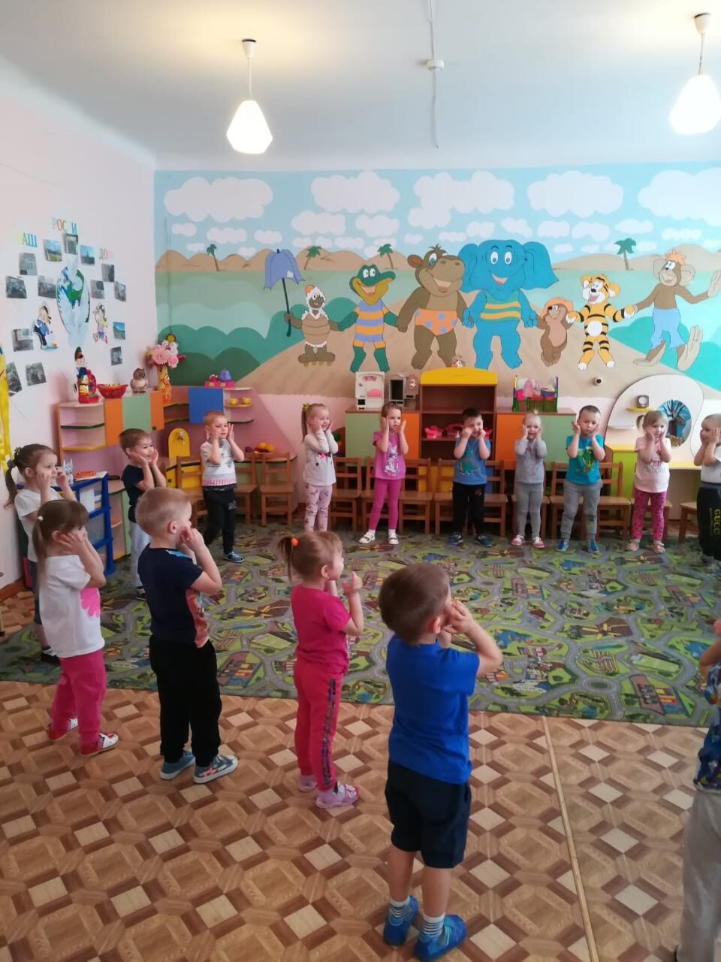

Физминутки на экологическую тему.

«Прогулка по лесу»

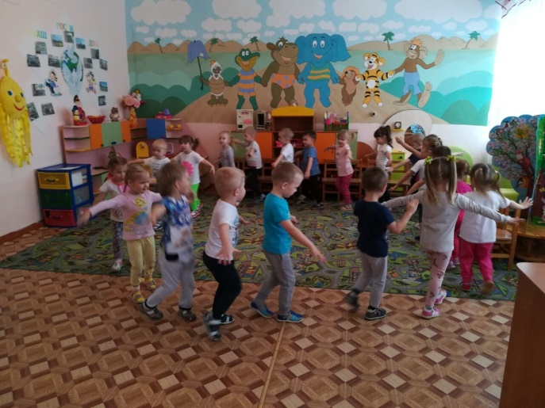
Дети по лесу гуляли,
За природой наблюдали,
Вверх на солнце посмотрели,
И их лучики согрели.
Бабочки летали,
Крыльями махали.
На нос села пчела.
Посмотрите вниз друзья.
Мы листочки приподняли,
В ладошку ягоды набрали.
Хорошо мы погуляли!
И немножечко устали.
«Кот Антипка»
Кот Антипка жил у нас. (Встали, руки на поясе.)
Он вставал с лежанки в час. (Потянулись, руки вверх — вдох.)
В два на кухне крал сосиски (Наклоны влево-вправо.)
В три сметану ел из миски. (Наклоны вперед, руки на поясе.)
Он в четыре умывался. (Наклоны головы к плечам влево-вправо.)
В пять по коврику катался. (Повороты влево-вправо.)
В шесть тащил сельдей из кадки. (Рывки руками перед грудью.)
В семь играл с мышами в прятки. (Хлопки спереди-сзади.)
В восемь хитро щурил глазки. (Приседания.)
В девять ел и слушал сказки. (Хлопки в ладоши.)
В десять шел к лежанке спать, (Прыжки на месте.)
Потому что в час вставать. (Шагаем на месте.)
«Ёжик»
Дети стоят, слегка согнувшись. Руки согнуты в локтях, перед грудью; кисти рук опущены вниз. Ноги, слегка согнутые в коленях, делают мелкие частые шажки. Кончики пальцев детей соединяются – они «срывают» ягодки.
Утром по лесной дорожке –
Топ-топ-топ – топчут ножки.
Ходит, бродит вдоль дорожек
Весь в иголках старый ежик.
Ищет ягодки, грибочки
Для сыночка или дочки.
«Хомка-хомка, хомячок»
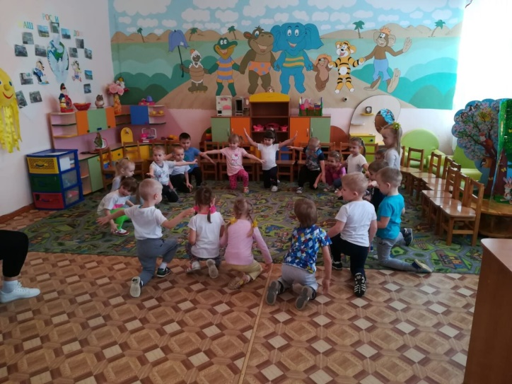
Хомка-хомка, хомячок,
Полосатенький бочок.
Хомка раненько встает,
Щеки моет, шейку трет.
Подметает хомка хату
И выходит на зарядку.
Раз, два, три, четыре, пять!
Хомка хочет сильным стать. (Дети имитируют все движения хомячка.)
«Белочка»
Физзарядкой белочке не лень
Заниматься целый день.
С одной ветки, прыгнув влево,
На сучке она присела.
Вправо прыгнула потом,
Покружилась над дуплом.
Влево – вправо целый день
Прыгать белочке не лень.

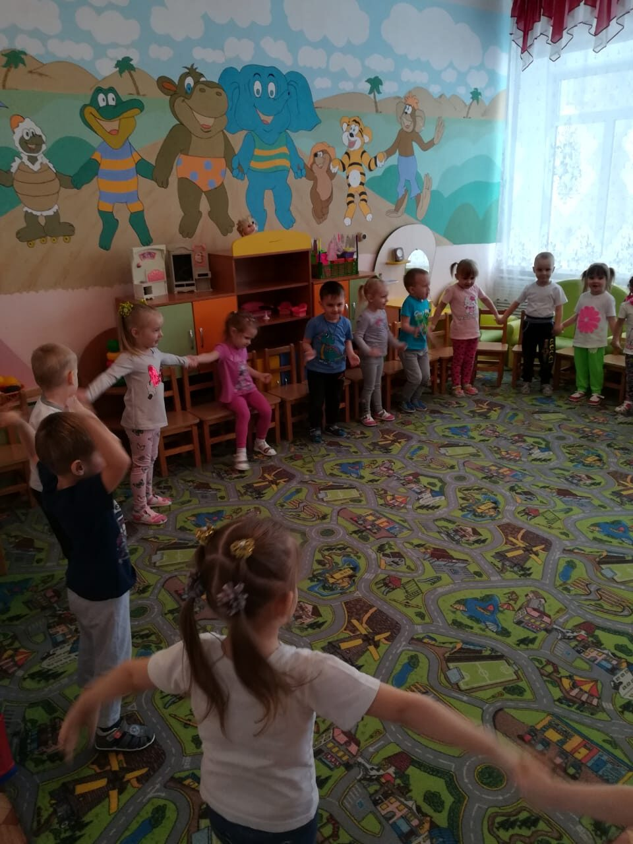
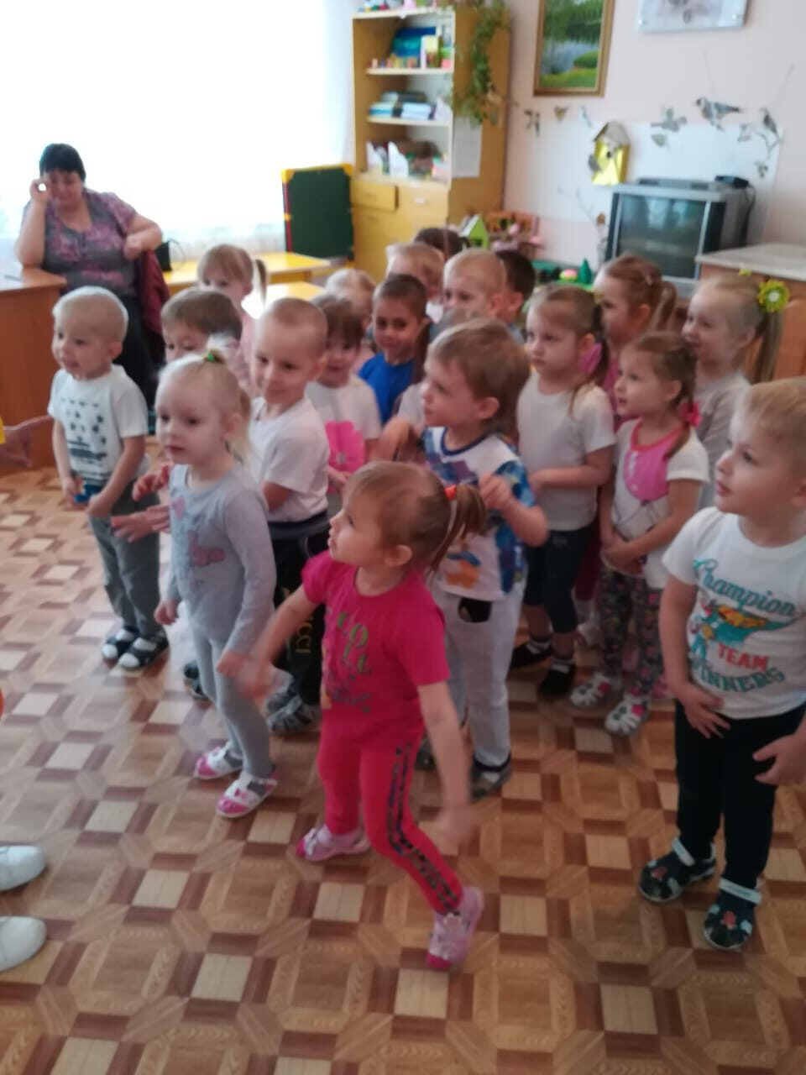

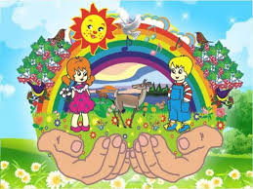

МБДОУ «Михайловский детский сад №1»

Конспект интегрированного занятия для детей IIмл.гр.№2.
«Путешествие водички»

Разработали и провели: воспитатель Ракоед Е.Г. Музыкальный руководитель Ельникова О.Г.

Апрель 2020г.
НОД по экологии во 2 младшей группе на тему:
«Путешествие водички»
Программное содержание. Формировать первоначальные знания о круговороте воды в природе, о роли воды и солнца в жизни природы и человека, уточнить представление о том, что в водоеме, также как и на земле, обитают животные, растения.
Развивать интерес детей к природе, природным явлениям, стремление к ее познанию. Активизировать и обогащать словарный запас.
Учить создавать образ солнца, используя нетрадиционные техники рисования, развивать у детей интерес к изобразительной деятельности.
Воспитывать бережное отношение к природе.
Предварительная работа. Наблюдение за рыбками в аквариуме. Рассматривание иллюстраций с изображением природных явлений. Разучивание стихов, потешек, закличек, песенок о солнце, дожде.
Ход занятия.
Дети вместе с воспитателем входят в группу.
Воспитатель. Ребята, послушайте загадку:
Тучка по небу гуляла,
Тучка бусы растеряла,
Скачут бусы по дорожке,
Как хрустальные горошки.
Что это? (Капельки).
Воспитатель. Посмотрите, какая туча гуляет по небу, и капельки капают: кап, кап, кап.
(Звучит мелодия, имитирующая звук дождя. Дети показывают, как капают капельки. Появляется кукла-игрушка Капитошка.)
Воспитатель. Кто это?
Капитошка. Я водяная капелька,
Я очень всем нужна,
Покапаю, покапаю –
Получится вода.
А зовут меня Капитошка.
Капитошка. Посмотрю на ваши лица, с кем бы мне здесь подружиться?
(Проводится психологический этюд «Ласковушка»)
Я – Катюшка - веселушка,
Я – Полюшка - солнышко
Я – Юленька - подруженька и т.п.
Капитошка. Милые дети, вы всех прекрасней на свете. Вот таких пригожих и хороших я приглашаю в необычное путешествие.
Звенят, звенят капельки, собираются в ручейки и бегут к волшебному озеру. И мы с вами отправимся на берег волшебного озера. Но сначала нам нужно превратиться в капельки, которые побегут ручейком к озеру. В этом нам поможет волшебный колокольчик.
Влево, вправо позвони,
В капельки нос преврати.
Вот и превратились мы в волшебные капельки. Становитесь, друг за другом, и ручейком побежим к озеру.
Капитошка. Мы у волшебного озера.
(Макет озера)
Влево, вправо позвони
И в ребят нас преврати.
Воспитатель. Посмотрите, как здесь красиво. Как прекрасно волшебное озеро.
Какая вода в озере? (Чистая, прозрачная).
Воспитатель. Ребята, кто здесь живет? ( Рыбки)
- Какие рыбки в нашем озере? (Маленькие, большие, разноцветные.)
- Чем покрыто тело рыбок? (Чешуей)
- Что делают рыбки ? (Плавают)
- А что помогает рыбе плавать? (Хвост и плавники)
- Где находятся плавники? (На спине, животе, на грудке и хвосте).
- С помощью чего дышат рыбы? С помощью жабр)
Воспитатель. Посмотрите, ребята, что еще вы видите в озере? (Растения, водоросли)
- Какие они? (Зеленые длинные, короткие)
- Для чего в озере водоросли? (Рыбы ими питаются, среди них прячутся)
Воспитатель. Ребята, как вы думаете, что станет с рыбками и водорослями, если вдруг в озере исчезнет вода? (Они погибнут)
Капитошка. Всем нужна водичка:
И рыбке и птичке,
И деревьям в лесу ,
И цветам на лугу,
И котятам и тигрятам,
Даже маленьким ребятам
Везде и всегда
Помогает нам вода!
Воспитатель. Посмотрите, на берегу озера растут деревья, трава.
- А им нужна водичка?
- А кто моет деревья, кусты, траву? (Дождь)
Воспитатель. Ребята, позовем дождик?
Дождик, дождик лей, лей, лей,
Чтобы травка зеленей!
Дождик, дождик пуще,
Будет травка гуще!
Проводится игра «Веселый дождик»
Капитошка. Тучка прибежала
Дождик проливной
Кап-кап, кап-кап.
Кап-кап, кап-кап (Дети показывают, как капают капельки)
Почему повсюду лужи? (Дети разводят руками в стороны, пожимают плечами)
Каждый зонтик пусть берет. (Имитируют движение)
Почему же? Почему же? (Дети разводят руками в стороны, пожимают плечами)
Потому что… (дождь идет).
Воспитатель. Дождик закончился, ребята!
Все хотят идти гулять.
Станем солнце зазывать.
Выполняется динамическое упражнение «Солнышко»
Солнышко, солнышко в небе свети!
(Встают на носки, тянут руки вверх)
Яркие лучики к нам протяни!
(Вытягивают руки вперед ладонями вверх)
Руки мы вложим в ладони твои.
(Руки в стороны)
Нас покружи, оторви от земли.
(Встают на носочки, кружатся)
Хлопают радостно наши ладошки,
(Хлопают в ладоши)
Быстро шагают резвые ножки.
(Шагают по залу)
Солнце вышло из-за тучки,
Мы протянем к небу ручки.
(Дети протягивают руки вверх)
Воспитатель. Вот и солнышко нам улыбнулось.
(Выставляется макет солнца)
Воспитатель. Какими словами можно рассказать о солнышке? Какое оно? (Желтое, круглое, теплое, доброе, лучистое, ясное, веселое, яркое, золотое.)
Воспитатель. Когда мы смотрим на это солнышко, нам становится радостно и весело. Подойдем поближе к солнышку, закроем глазки и подставим наши лица солнечным лучам. Они ласкают наши лица, согревая своим теплом.
Воспитатель. Открываем, детки, глазки. Вот какие у солнышка добрые и теплые лучи.
Воспитатель. Ребята, хотите нарисовать солнышко, такое же яркое, веселое, красивое? Садитесь за столы. А рисование у нас тоже необычное. Рисовать мы будем пальчиком. С чего мы начнем рисовать солнышко? (С круга)
Воспитатель. Покажите в воздухе пальчиком, как вы будете рисовать круг.
Воспитатель. Потом, что нарисуем? (Лучи)
Воспитатель. Покажите в воздухе, как вы нарисуете лучи. А теперь сели удобно. У вас на столах все готово для рисования можете приступать к работе.
Воспитатель. Кто нарисовал, вытирайте руки и несите сюда свои рисунки.
(Выставка работ)
Воспитатель. Подходите поближе и мы с вами полюбуемся яркими, красивыми, чудесными рисунками. Что вы рисовали? Какое солнышко у вас получилось?
Воспитатель. Правильно, получилось красивое, яркое, лучистое солнышко. Ваши солнышки ласково смотрят на нас и весело улыбаются. Они так ярко светят, что высушили все лужи и Капитошка возвратился к маме-тучке.
Согревает солнышко
Травку и цветок,
Голубую речку,
Поле и цветок!
Золотые лучики
Солнышка возьмем,
Песенку веселую
Солнышку споем.
Воспитатель. Ребята, становитесь в круг.
(Исполняется хоровод «Солнышко», слова и музыка М.В.Сидоровой)
Воспитатель. Понравилось вам наше путешествие? Что больше всего запомнилось? Мы обязательно еще с вами отправимся в другие интересные путешествия. А за ваши старания солнышко приготовило для вас сюрпризы.

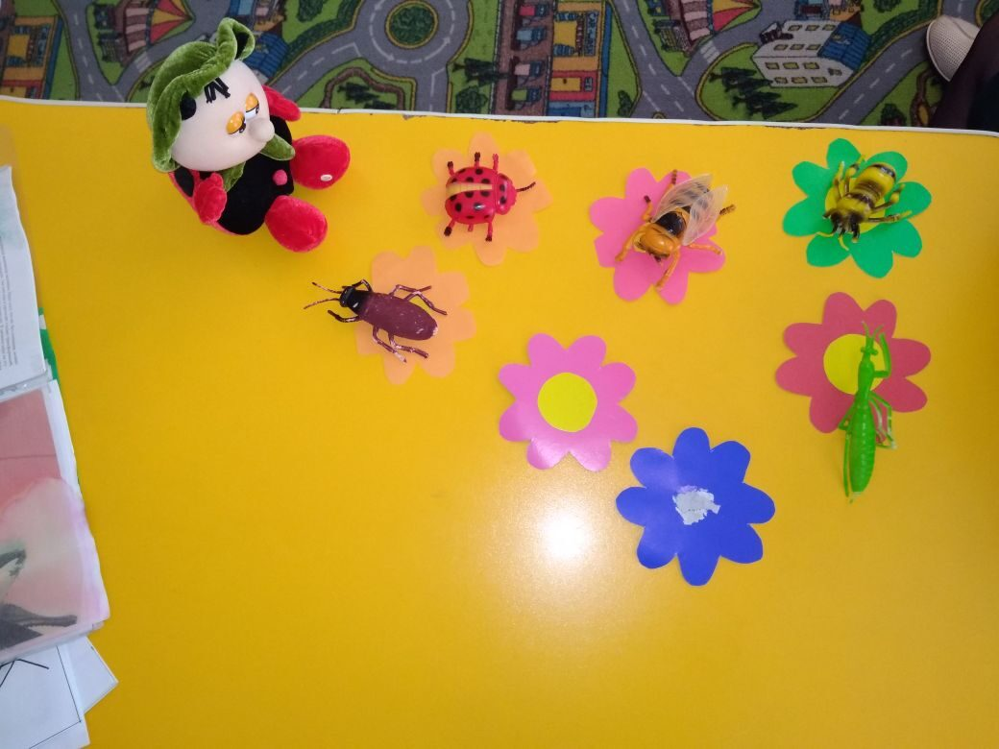
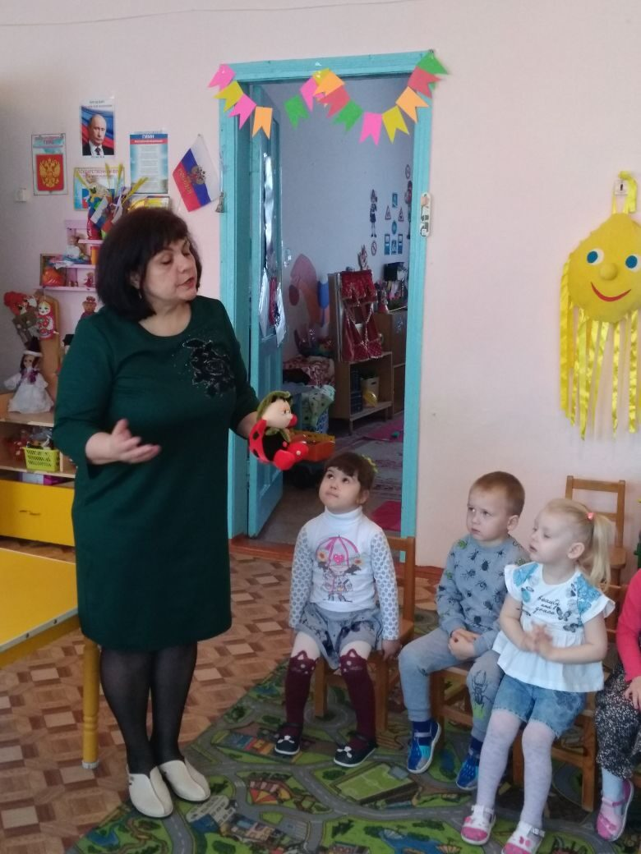

НОД по ознакомлению с окружающим миром для детей 2 мл.гр.

Тема: «Насекомые- польза и вред»
Цель: Дать знание о правилах поведения при встрече с разными насекомыми.
Материал: предметные картинки с изображением насекомых;
сюжетные картины с изображением среды обитания этих насекомых.
Ход: Вопросы к детям:
-Каких насекомых вы знаете?
Где они живут? Чем они отличаются от птиц? Что случится, если не будет насекомых? Чем могут быть опасны насекомые? Как себя вести при встрече с ними?
Стих: Меня ужалила пчела.
Я закричал: «Как ты могла?!»
Пчела в ответ: «А ты как мог
Сорвать любимый мой цветок?
Ведь он мне был ужжасно нужжен:
Я берегла его на ужжин!»
Подвести детей к мысли, что в природе все взаимосвязано, а жестокое и даже небрежное отношение с ней ухудшает жизнь человека. Насекомые приносят большую пользу, но иногда от них можно пострадать.
Запомните ребята основные правила вашей безопасности, чтобы встреча с насекомыми не стала для вас бедой:
Правила поведения при встрече с насекомыми:
1. Увидев осиное гнездо, не трогайте его. Понаблюдайте за его обитателями издалека, иначе осы будут жалить куда попало.
2. Около их жала есть ядовитые железы, поэтому ужаленное место сильно распухает.
3. Если около вас летает пчела, старайтесь быть спокойными, не машите руками, перейдите в другое место. Не спешите губить пчелу, так как в этом случае она выделяет в воздух химическое соединение, которое приводит в агрессивное состояние всех находящихся поблизости сородичей. Если же она укусила то, необходимо удалить жало, ужаленное место потереть содовым раствором.
4. Встретив на пути муравья, не трогайте его, понаблюдайте за ним, тогда он вас не укусит.
Для защиты от комаров используйте защитные кремы и мази, так как массовое нападение на человека может вызвать тяжелое отравление и даже смерть.
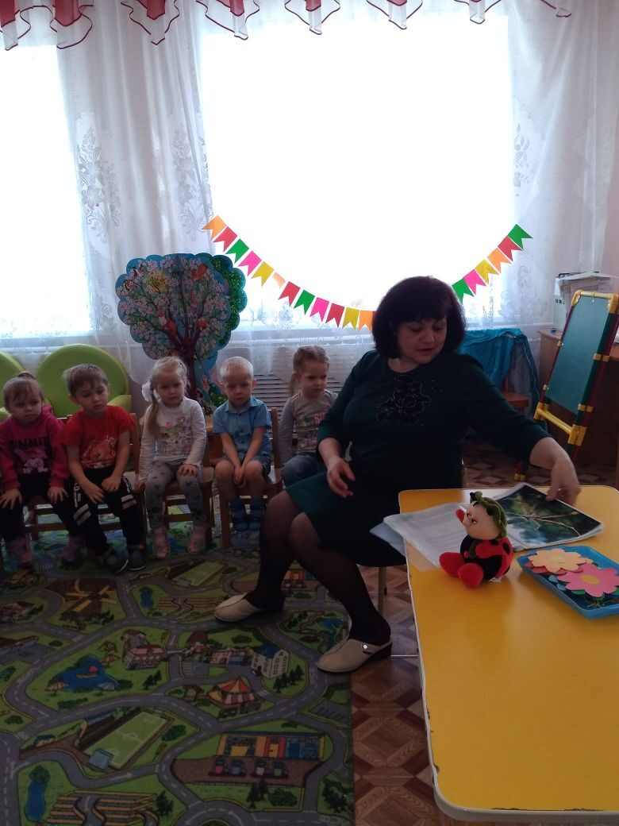
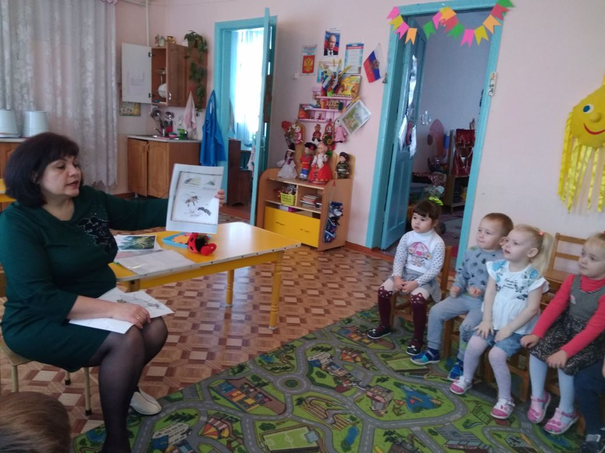
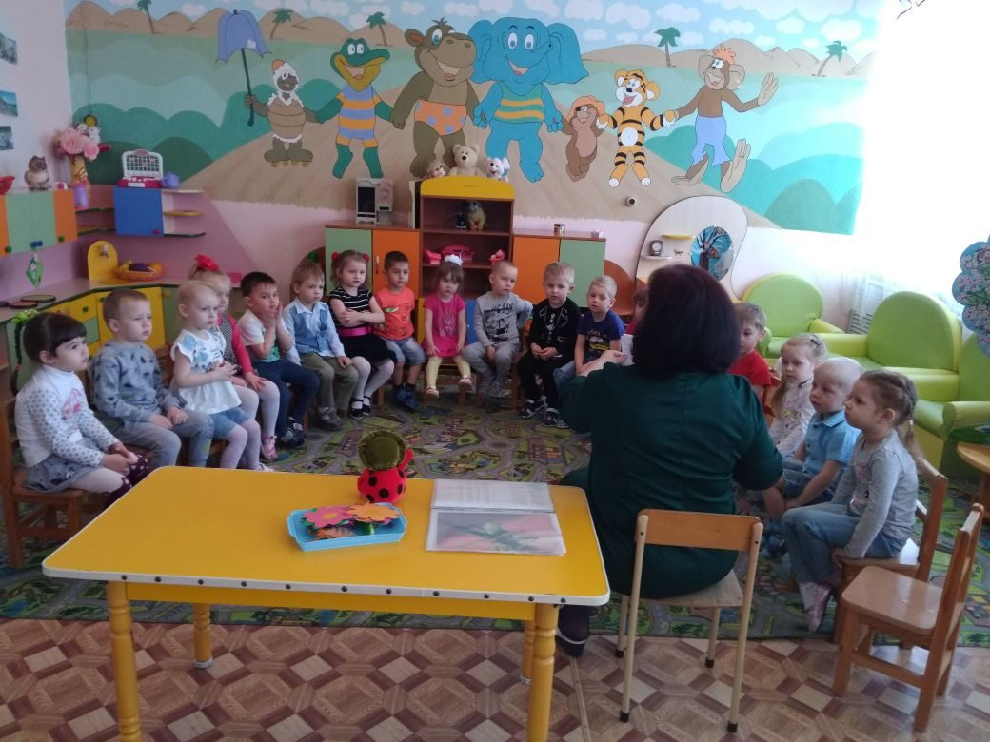

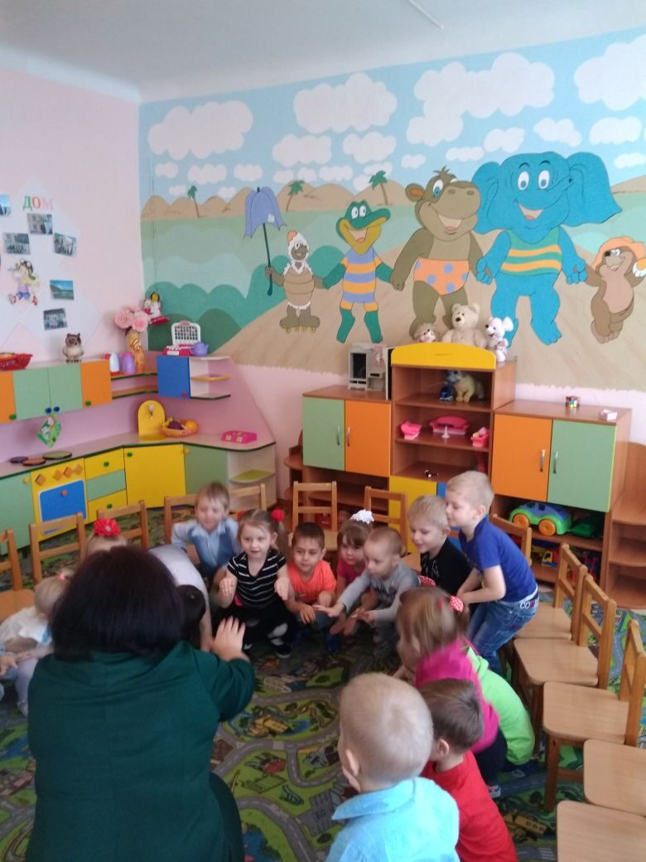

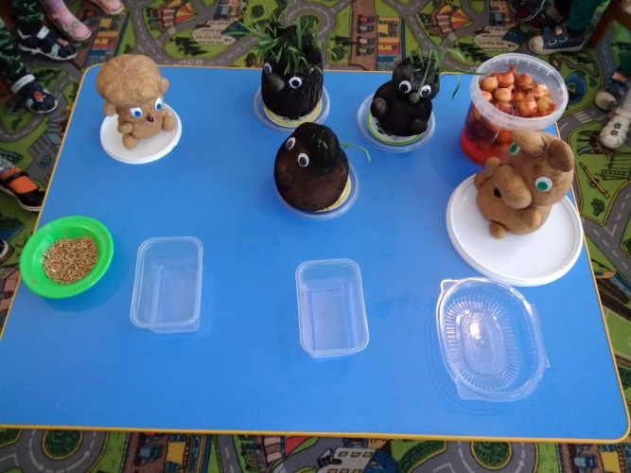
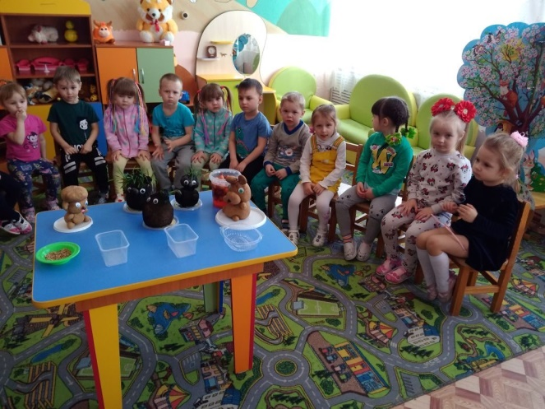
Конспект проектно-исследовательской деятельности во второй младшей группе «Огород на окне»

Цели:Формирование у детей интереса к опытно-исследовательской деятельности. Формировать умение детей ухаживать за комнатными растениями.
Задачи:Расширить знания о культурных растениях,о полезных свойствах лука. Определения понятия о необходимости света и тепла,влажности для роста растений. Прививать у детей любовь к природе и труду.
Ход занятия: Станем рядышком по кругу. Скажем «Здраствуйте» друг другу. Нам здороваться не лень. Всем «Привет»и «Добрый день». Если каждый улыбнётся- Утро доброе начнётся, Доброе утро!
В-ль:Ребята,сегодня мы с вами будем сажать Огород. В Детский сад пришла весна, Мы посеем семена. В чёрную земельку, В мягкую постельку. Ты,горошек,уродись, Над землёю поднимись. С пышными цветами. С крупными стручками!
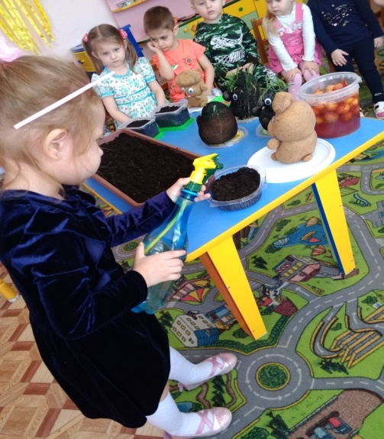
В-ль:Вы наверное летом на даче или в деревне у бабушек и дедушек наблюдали и видели,как растут овощи на огороде? Да (ответы детей)Помогали ухаживать,поливали,собирали урожай. В-ль:Но а мы с вами попробуем вырастить свой огород,вырастить овощи. В-ль:нам сейчас очень нужны витамины,т. к. очень легко заболеть. А овощи и фрукты наши помощники,для того,чтобы укрепить наше здоровье. В-ль:А как вы думаете,можно ли вырастить овощи дома? (Ответы детей). В-ль:Да,конечно же мы с вами можем вырастить некоторые культурные растения на подоконнике,а какие как вы думаете (ответы детей лук). В-ль:Послушайте загадку и попробуйте отгадать её: Сарафан не сарафан. Платьице не платьице. А как станешь раздевать, Досыта наплачешься. (лук). Ответы детей (лук). В-ль:Правильно ребята,молодцы. А как вы думаете,почему лук ещё про лук говорят,что он - домашний доктор (ответы детей). В-ль:Молодцы ребята,потому что лук помогает лечить простудные заболевания. Ещё одна загадка: Суп получается не плох- Я кладу в него. (горох). В-ль:Молодцы ребята,правильно угадали. В-ль:Я не просто вам загадала эти загадки,теперь предлагаю пройти в экологический уголок начать рассаживать на «огороде» лук,горох,пшеницу. В экогологическом уголке есть всё необходимое:горшочки с землёй,лейки для полива,лопаточки для прополки,пугало огородное,тёплое солнышко из окна и конечно же водичка. В-ль: Предлагает детям немного отдохнуть. Физминутка: Пойдём с тобою в Огород-(шагаем) Немало там у нас забот! Возьмём лопаты (имитация копания почвы). Взрыхлим, прополем грядки. Потом польём из лейки (имитация полива). И сядем на скамейки. Наша работа ещё не закончена, ведь овощи растут, а это значит, что наблюдения продолжаются!

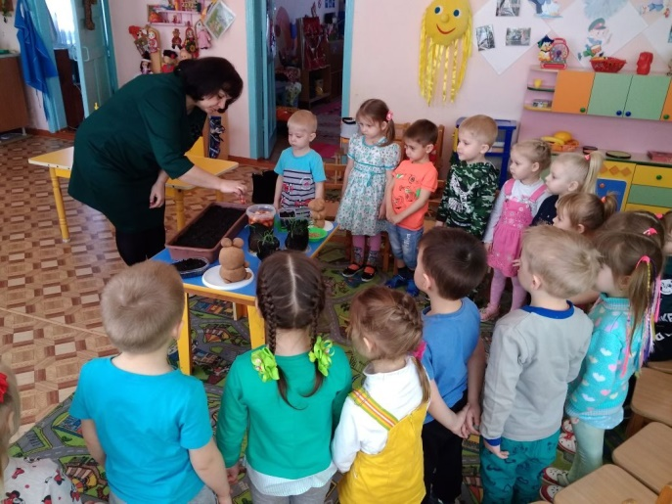

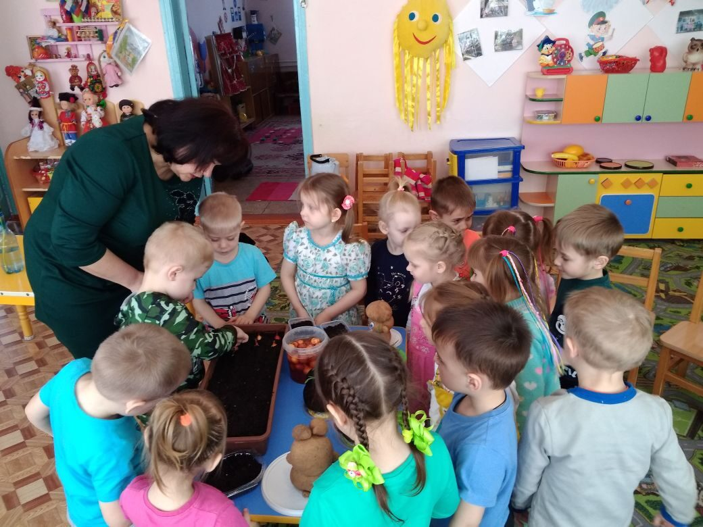
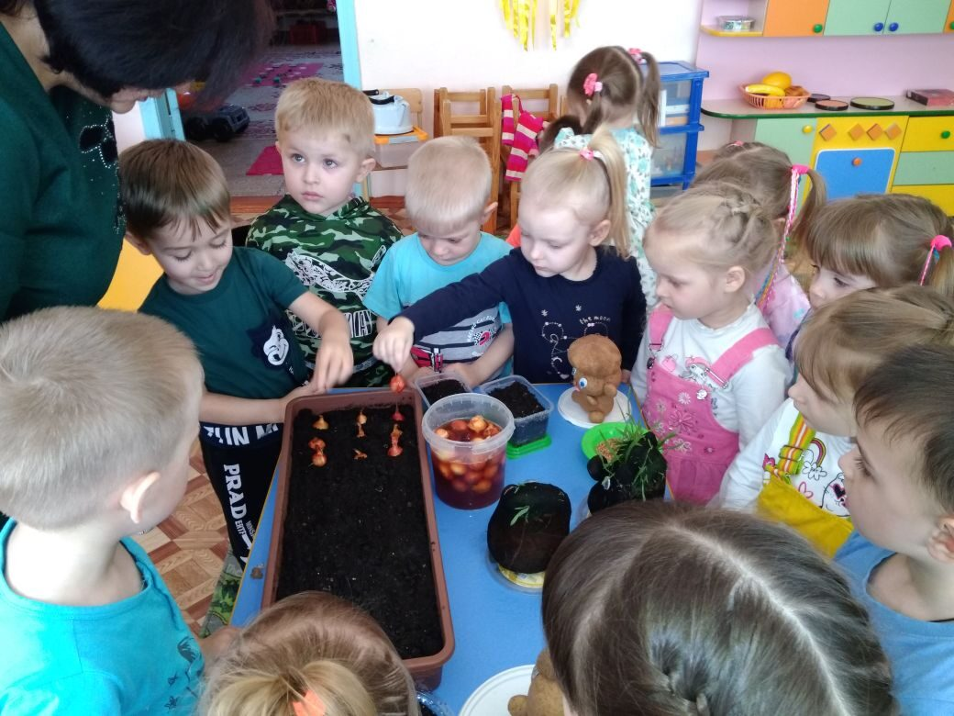

Конспект занятия по познавательному развитию во 2 младшей гр. «Комнатные растения»

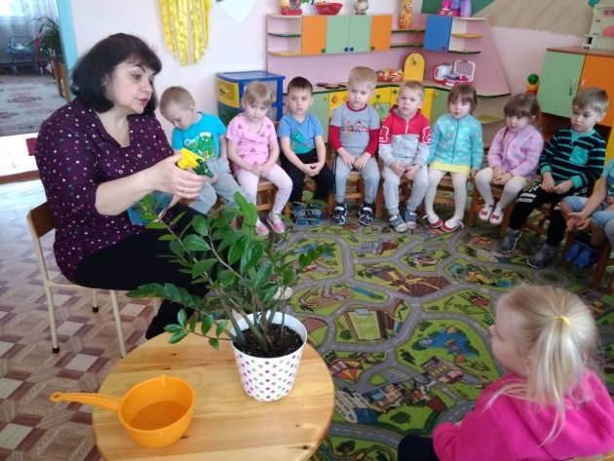
Цель: Расширять представления детей о комнатных растениях.
Программное содержание:
-Познакомить детей с понятием «комнатное растение»
-Познакомить с комнатным цветком- фиалкой.
- Закреплять умение поливать растение из лейки, рыхлить землю в горшке.
-Учить протирать листья влажной тряпочкой, пользоваться опрыскивателем.
- Продолжать формировать у детей интерес к растениям.
-Развивать познавательную активность, внимательность, речь, память.
-Воспитывать бережное отношение к растениям, желание ухаживать за ними.
Материал к занятию:
Комнатные растения: фиалка (цветущая и не цветущая., фикус.
Леечка с водой, палочка для рыхления, опрыскиватель для цветов, тряпочка для протирания листьев, молоток игрушечный, ложка.
Кукла Машенька.
Телефон, белый халат.
Заготовки из цветной бумаги, ватман клей, кисти, клеенки.
Предварительная работа: 1) Наблюдения за комнатными растениями, знакомство с способами ухода за цветами.
2) Выполнение детьми трудовых поручений.

Ход занятия.
Воспитатель предлагает поздороваться:
С добрым утром, глазки (поглаживаем веки)
Вы проснулись (делаем из указательного и большого пальцев «биноколь»)
С добрым утром, ушки! (поглаживают ладошками уши)
-Вы проснулись (расставляют пальцы, прикладывают растопыренные ладони к ушам)
С добрым утром, ручки! (гладят то одну, то другую руку)
-Вы проснулись? (хлопают в ладоши)
-С добрым утром солнце! (руки вверх)
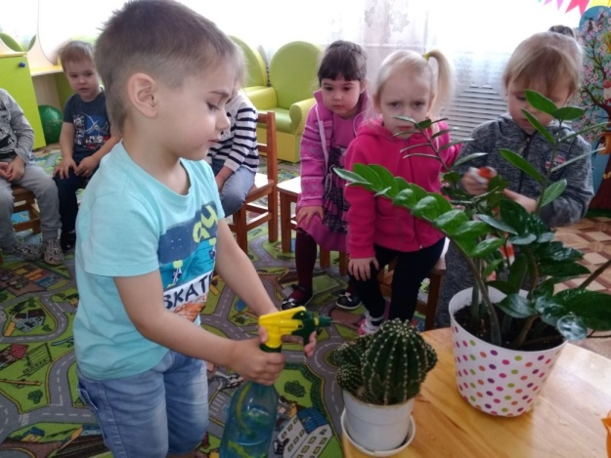
-Я проснулся (голову вверх)
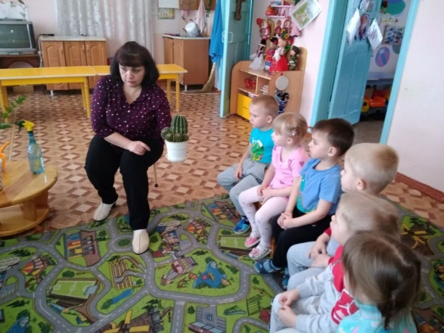
Далее воспитатель просит детей сесть красиво, ножки «подружить», спинку выпрямить. Тут в дверь раздается стук: в гости пришла кукла Машенька, в руках у нее цветок в горшке.
Воспитатель: - Ребята, посмотрите, к нам в гости пришла Машенька. Машенька, а что у тебя в руках?
Кукла: - Да сама даже не знаю, что это такое. Подарили на праздник, сказали, что это цветок. Только вот разве бывают такие цветы? Это больше похоже на обычную траву в горшке. Вот пришла к вам, может, вы мне поможете разобраться, что же это такое? Может и правда цветок такой.
Воспитатель: - Машенька, ну конечно, это цветок. Это комнатное растение. Ребята, растут ли сейчас на улице зеленые растения? (нет)
-Почему не растут? (зима,холодно)
-Правильно, растения зеленеют сейчас только в комнате, в тепле. И называются поэтому –комнатными.
Их маленькими сажают в горшочек, за ними ухаживают, а потом они вырастают большими и красивыми. Давайте все вместе покажем, как растут комнатные растения.
Физкультминутка: дети приседают, медленно встают и тянутся вверх, изображая, как растет растение. Потом растение набирает бутончик и распускается цветок. (пальчиковое упражнение «Цветок»)
Вот бутоны,вот цветки
Распускают лепестки.
Повторить 2 раза.
Дети садятся на стульчики.
Воспитатель: - Машенька, твой цветок называется фиалка. Ребята, давайте все вместе скажем, как называется Машенькин цветок.
(Фронтальное, индивидуальное, фронтальное закрепление названия комнатного растения.)
Воспитатель: - Ну вот, Машенька, запомнила, как называется твое растение?
Машенька: - Ну вроде запомнила: фиалка
Воспитатель: - Машенька, посмотри, ведь у нас тоже есть фиалка!
(на стол ставится цветущая фиалка)
Машенька: - Но, это же совсем другое растение. Вон на нем цветочки есть, а на моем нет.
Воспитатель: - ребята, давайте все вместе внимательно посмотрим на эти два растения. Посмотрим на их листочки: одинаковые у них листочки или разные?
(Дети отвечают, что листочки у растений одинаковые)
Воспитатель: - Вот видишь, Машенька, это тоже фиалка, просто на ней уже появились цветы.
Машенька: - А моя фиалка тоже будет цвести?
В: - ну, конечно, Машенька. Просто за ним надо правильно ухаживать. Наши ребятки тебе сейчас об этом расскажут. Ребята, как надо ухаживать за растением, чтобы оно росло большим, красивым, чтобы на нем появились цветы?
Дети отвечают, что растение надо поливать.
В:-Извините,пожалуйста! У меня срочный звонок! Кто говорит? Ой,здравствуйте уважаемый, Доктор Айболит. Внимательно слушаю! Да-да,обязательно передам!
Воспитатель пересказывает разговор с Доктором Айболитом, который позвонил и напомнил о том, как правильно ухаживать за цветами, чтобы они не болели.
Дети переходят в «больницу для комнатных растений»
Опыт:
Воспитатель показывает, какие цветы надо протирать от пыли влажной тряпочкой, какие – опрыскивать. Знакомит с новым инструментом – опрыскивателем. Дети пробуют сами.
Воспитатель обращает внимание детей на то, что почва в одном горшке твердая, плотная.
-Что делать? Есть секретное оружие от твердой почвы! Рыхлитель!
Воспитатель показывает новый инструмент, демонстрирует, как им пользоваться.
Демонстрирует, как правильно поливать, напоминает, что много воды не нужно лить. Дети называют знакомый инструмент-лейку.
Проводится индивидуальное участие в уходе за комнатными растениями, по схемам, которые показывает воспитатель.
Машенька: - я буду стараться, ухаживать за моим цветочком. Ой, только я опять забыла, как называется мой цветок.
В: - Ребята, давайте все вместе напомним Машеньке, как называется ее цветок.
Д: -Фиалка!
Воспитатель: - Ну, что, Машенька, теперь запомнила как называется твой цветок?
Машенька: - Вроде запомнила – фиалка. Ну, я побегу, буду свой цветок поливать, землю рыхлить. Спасибо вам, ребятки.
Машенька прощается с ребятами, уходит.
Итог занятия: - Ребята, о чем мы с вами сегодня говорили? Кто приходил к нам в гости? Что Машенька нам принесла? Как называется ее цветок? (Дети отвечают) Как вы думаете, Машеньке понравилось у нас?
Дидактическая игра «Что лишнее»

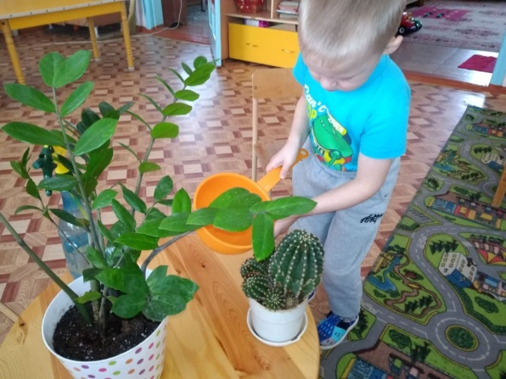
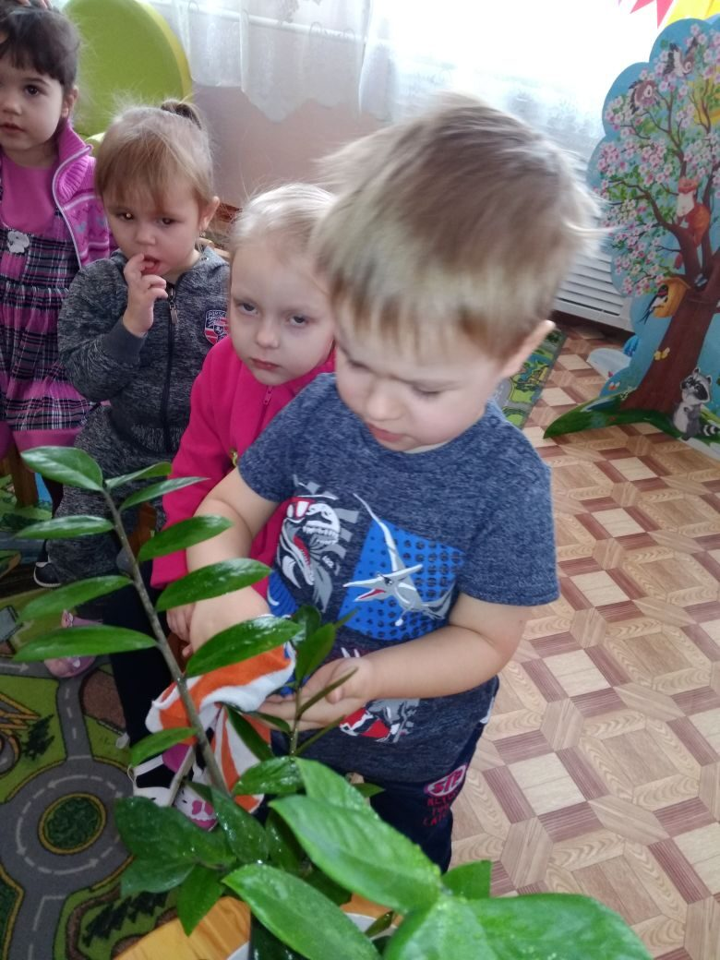

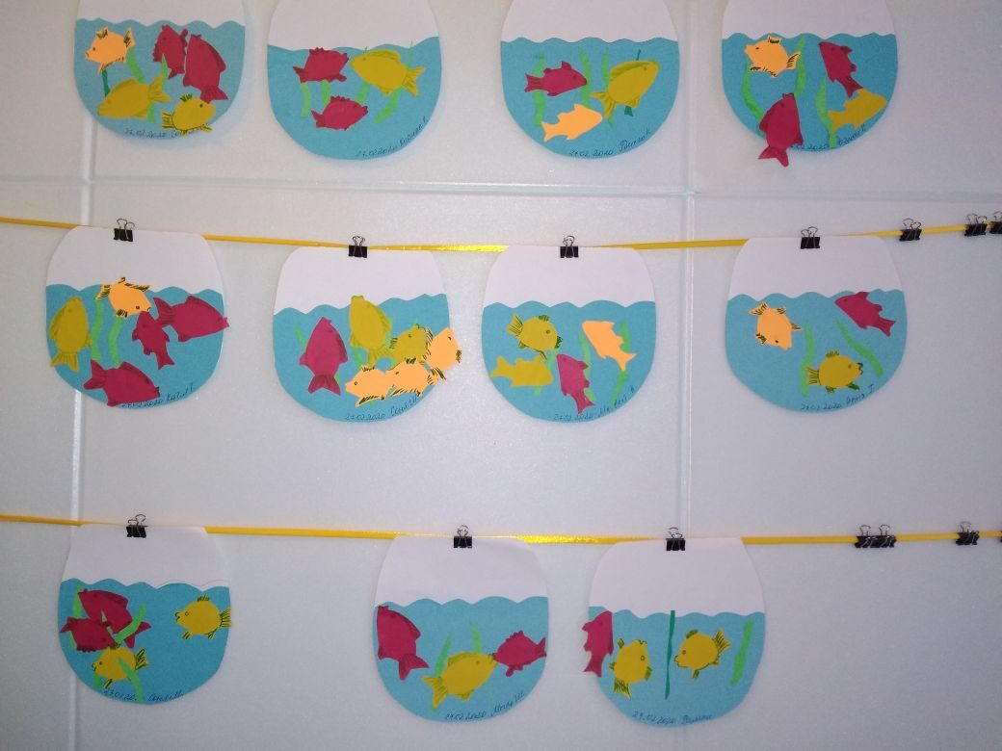
Занятие по аппликации во второй младшей группе на тему «Рыбки в аквариуме»
Цель: учить детей составлять коллективную композицию, развивать мелкую моторику пальцев и внимание, формировать у детей положительное отношение к живым существам (рыбкам, исходя из опыта детей передавать образ аквариума в виде аппликации.
Материал: лист ватмана, тонированный в голубой цвет, цветные заготовки рыбок, клей, кисть для клея, салфетка, клеенка.

Ход занятия:
Ребята, сегодня утром к нам в группу пришло письмо. Давайте его прочтем.
Кому: Ребятам 2 мл. гр №2
От кого: не написано.
Прочтем? Да.
Дорогие ребята!
Просим вас помочь нам. В нашем море поселилась акула и мы все ее боимся. А нам так хочется петь, играть и веселиться. Найдите нам, пожалуйста, новый домик.
Спасибо.
Воспитатель: давайте отгадаем от кого же письмо? Я вам подскажу.
Загадки о рыбах.
Не хожу и не летаю
А попробуй догони!
Я бываю золотая
Ну-ка в сказку загляни! (Рыбка)
Золотой её наряд,
Ярко радугой блистая,
Завораживает взгляд.
Между водорослей тая,
Возле камешков на дне
Вот она плывет неспешно
И живёт на радость мне. (Рыбка)
Правильно ребята, это рыбка.
А что делает рыбка? (плавает).
А что помогает рыбке двигаться, плавать? (плавники, хвост).
Молодцы, ребята, рыбки действительно плавают, двигая телом, плавниками, хвостом.
Ребята, а как вы думаете, где живут рыбы? (в реке, в море).
А в домашних условиях? (в аквариуме).
Послушайте внимательно стих
И. Токмаковой «Где спит рыбка?»:
Ночью темень, ночью тишь.
Рыбка, рыбка, где ты спишь?
Лисий след ведет к норе,
След собачий - к конуре.
Белкин след ведет к дуплу,
Мышкин - к дырочке в полу.
Жаль, что в речке, на воде,
Нет твоих следов нигде.
Только темень, только тишь.
Рыбка, рыбка, где ты спишь.
Воспитатель: Чтобы помочь рыбкам, давайте поселим их в аквариум. И пусть они живут
в нашей группе, рядом с нами.
Ребята, давайте вспомним, что находится в аквариуме, куда может спрятаться рыбка, где может спать (грунт, камешки, водоросли).
Ребята, а что такое водоросли? / травка, которая растет в воде/.
А для чего нужны рыбкам водоросли? /чтобы дышать/
Правильно, люди дышат воздухом, а в воде воздуха мало, рыбкам дышать трудно. Травка-водоросль дарит этот воздух рыбкам. А еще травку можно кушать, можно в травке выводить маленьких деток. Очень полезная водоросль-трава, без нее рыбки погибнут. Посмотрите, как растут водоросли, снизу-вверх. Какого они цвета? /зеленого/.
Воспитатель: Рыбки могут быть самыми разнообразными: большими и маленькими, разного цвета, они могут плавать в разных направлениях. Дети, давайте покажем, как плавают рыбки. (Складывают ладони вместе и шевелят ладошками).
Гимнастика для пальчиков
Как приятно в речке плавать.
Берег слева, берег справа.
Речка лентой впереди,
Сверху мостик – погляди.
Чтобы плыть ещё скорей,
Надо нам грести быстрей.
Мы работаем руками.
Кто угонится за нами?
А теперь пора нам, братцы,
На песочке поваляться.
Мы из речки вылезаем.
И за партой продолжаем.
Давайте пройдем за стол, чтобы выполнить коллективную аппликацию «Рыбки в аквариуме», где каждый сможет поселить свою рыбку в аквариум.
Воспитатель: Напоминаю, как нужно пользоваться клеем – рыбку переворачиваем на салфетку, кисточкой набирает капельку клея и наносим его на деталь аппликации. Приклеиваем рыбку и убираем салфеткой излишки клея, чтобы выполнить работу аккуратно.
Дети приступают к выполнению аппликации. (Изображение можно прикрепить на стенд или переносную магнитную доску. По очереди дети приклеивают рыбок, остальные наблюдают за построением композиции.)
Оригинальность аппликации в том, чтобы выбор цветовой гаммы для рыбок был достаточным. Заодно есть возможность понаблюдать за цветовыми пристрастиями ребёнка и сделать определённые выводы. Когда аппликация готова, мелкие детали можно подрисовать фломастером (камни, пузырьки и т. п.)
Воспитатель: Молодцы, ребята, посмотрите, мы все вместе сделали такой замечательный аквариум. (отметить самых больших, самых ярких, самых маленьких, самых подвижных, самых смешных и задиристых рыбок.) Вам нравится?
Теперь наших рыбок акула никогда не достанет!
За руки возьмитесь и друг другу улыбнитесь!
Что же всем детишкам нужно? Жить друг с другом дружно-дружно!

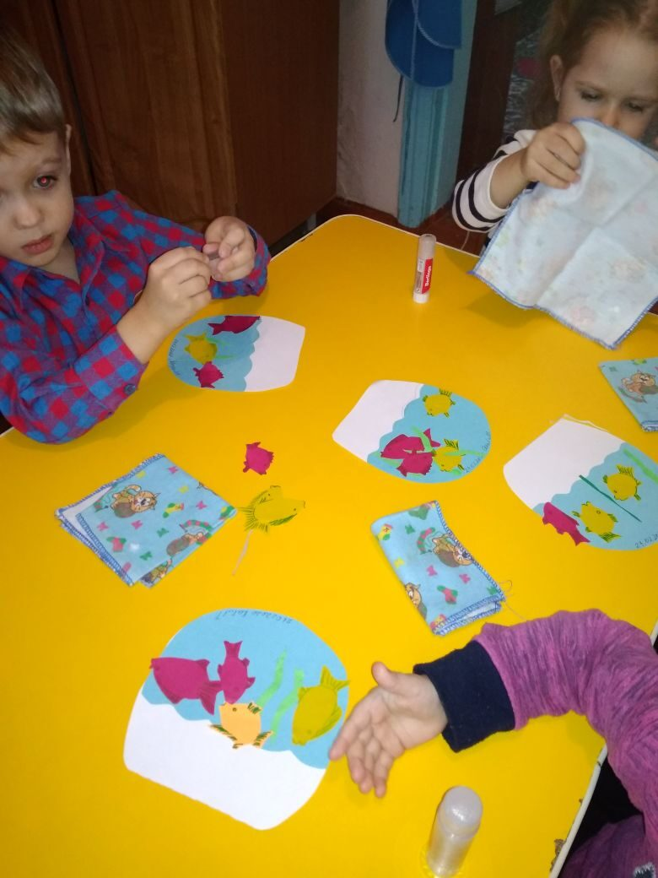
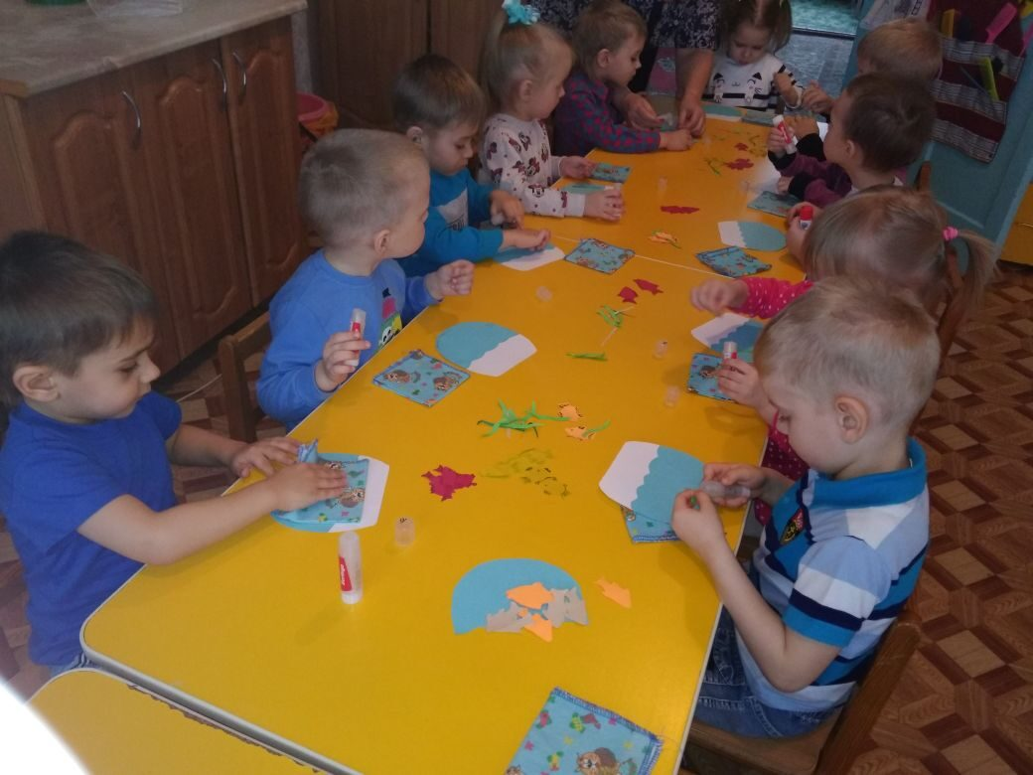
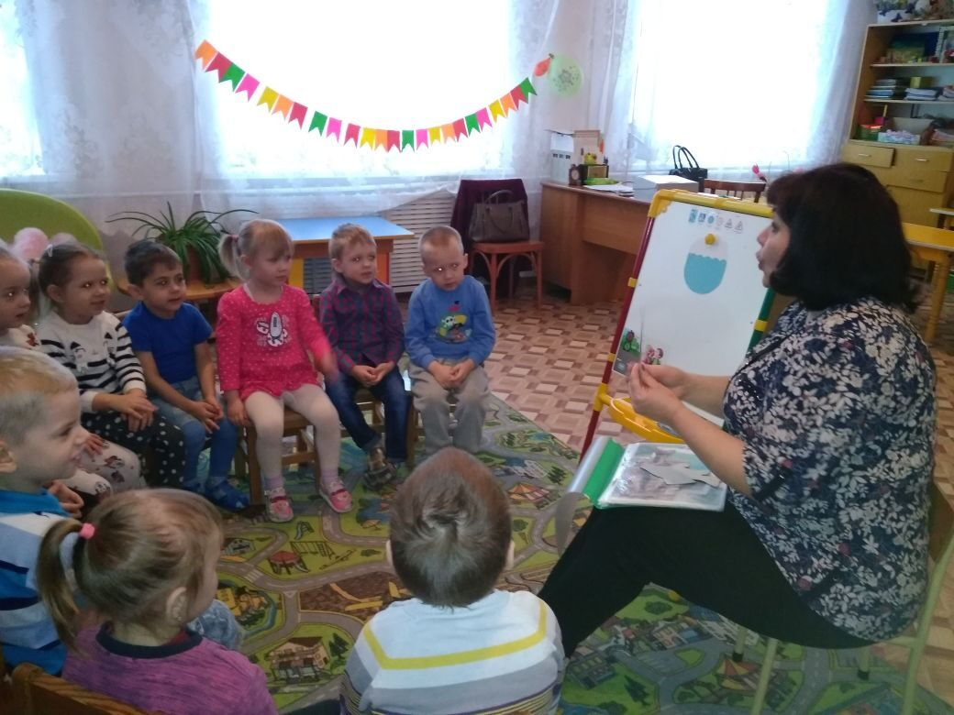
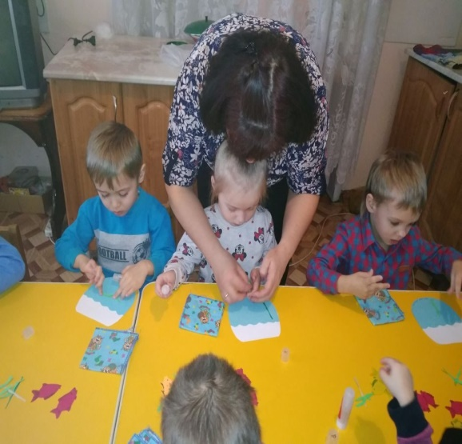

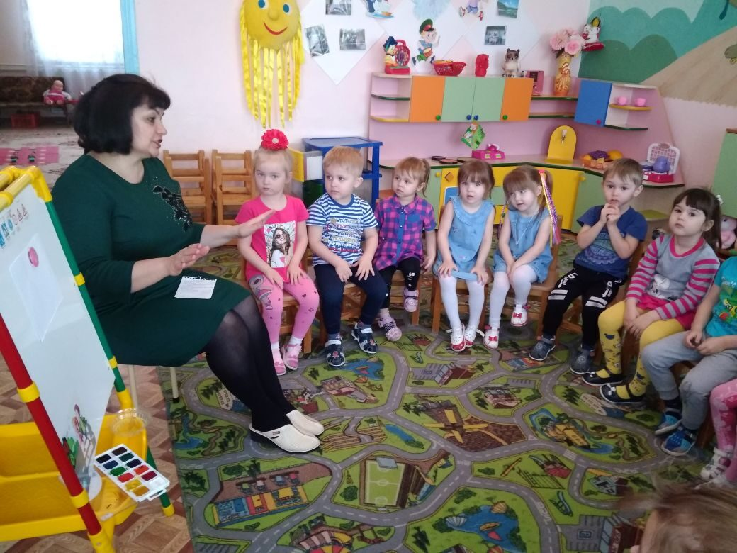
Конспект занятия по рисованию во второй младшей группе «Жёлтый одуванчик»

Техника рисования: «Пальцевая живопись»

Программное содержание:
-Учить передавать образ цветка, его строение и форму используя пальчики.
-Развивать чувство цвета, формы, композиции.
-Вызвать эмоционально-эстетический отклик на тему занятия.
-Воспитывать бережное отношение к природе.
Материал: Альбомные листы, салфетки, жёлтая и зелёная гуашь, рисунок одуванчика, бабочки.
Предварительная работа: Рассматривание травы и цветов на прогулке.

Ход занятия:
В-ль:- Ребята, какое у нас сейчас время года?
Дети:- Весна
В-ль:- Молодцы, а какие изменения в природе происходят после зимы?
Дети:- листочки распускаются на деревьях, травка вырастает, цветы расцветают.
В-ль:-А какой цветочек мы с вами рассматривали на нашей площадке?
Дети:- Одуванчик.
В-ль:- Ребята, послушайте, я расскажу Вам красивое стихотворение
«Уронило солнце лучик золотой.
Вырос одуванчик-первый молодой!
У него чудесный золотистый цвет,
Он большого солнца, маленький портрет!»
Посмотрите на одуванчик, какой он красивый. Какого он цвета?
Дети:- Жёлтого
В-ль:- Вот ножка на которой он стоит, она называется «стебель». А это листики, какого цвета листики и стебель?
Дети:- Зелёного.
В-ль:- Ребята, а чем же одуванчик похож на солнце?
Дети:- Такой же круглый и жёлтый.
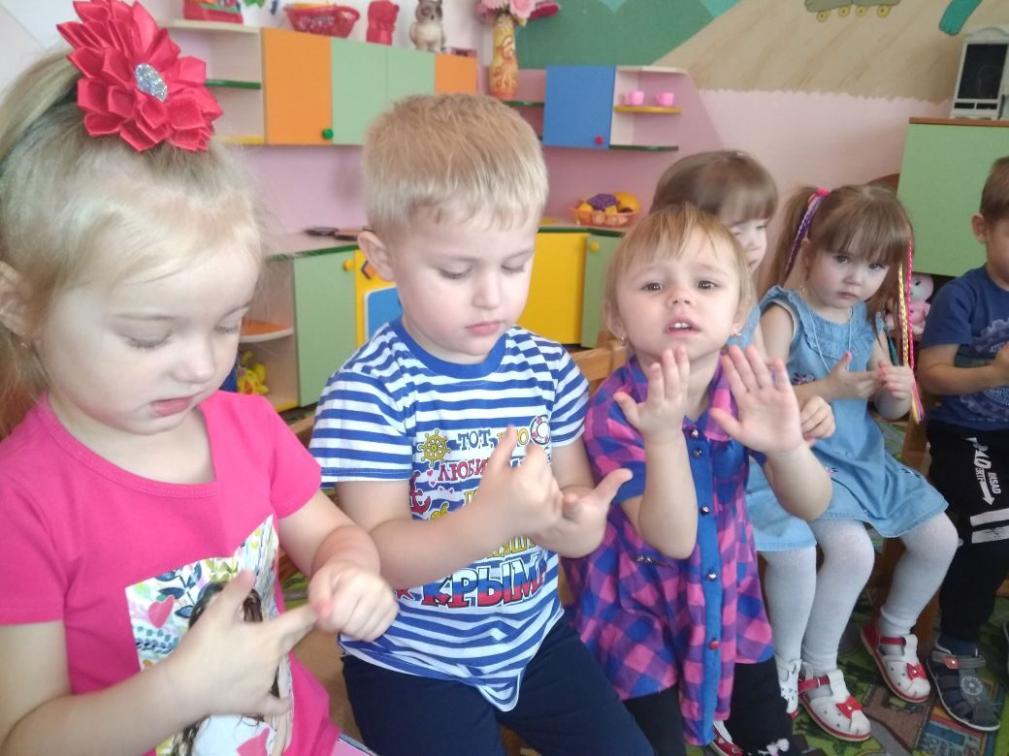
В-ль:- Посмотрите, к нам в гости прилетела бабочка, она увидела, что у нас в группе появился одуванчик, но она прилетела не одна, а со своими подружками- бабочками.
В-ль:- (вносит бабочек) Ребята, бабочек много, а цветок один. Как Вы думаете, что нам сделать, чтобы у нас было много одуванчиков?
Дети:- Нарисовать.
В-ль:- Посмотрите, краски у нас есть, а кистей нет, чем же мы будем рисовать?
Дети:- Пальчиками.
В-ль:- У нас всегда готовы 10 кисточек, которые постоянно с нами, конечно же, это наши пальчики. А перед тем, как мы начнём рисовать пальчиками, мы поиграем с ними. Смотрите на мои пальчики и делайте как я
(пальчиковая игра)
«Наши руки, как цветочки,
(показать кисти рук)
Пальчики, как лепесточки,
(движения пальчиками, закрыть в кулачок)
Солнце просыпается-
Цветочки раскрываются
(медленно раскрывать кулачки)
В темноте они опять
Будут очень крепко спать.
(медленно пальчики собираются в кулачок)
В_ль:- Молодцы ребята, пальчики наши поиграли, а теперь они порисуют. Наберём на указательный пальчик жёлтую краску, поставим посередине листа яркую точку, а потом вокруг неё много точек по кругу. (Соправаждаю пояснение примерным показом).
Вот и получился цветочек жёлтый и пушистый.
А как Вы думаете, что мы ещё забыли нарисовать?
Дети:- Стебель и листочки.
В-ль:- Давайте возьмём салфетку и вытрем пальчик от жёлтой краски. Стебелёк и листочек нарисуем зелёной краской прямыми линиями. Вот так (показать) Сверху вниз от цветка мы рисуем стебелёк, ещё набираем зелёную краску на пальчик и к стебельку добавляем листочек. Ну, что красиво у Вас получилось?
Дети:- Да!
В-ль:- Какие замечательные получились одуванчики, теперь сложим цветы вместе - получился золотой лужок. Наши бабочки прилетят, сядут и будут любоваться нашими цветами. Все ребята постарались, бабочки довольны. Молодцы!
Далее воспитатель подводит итог занятия.

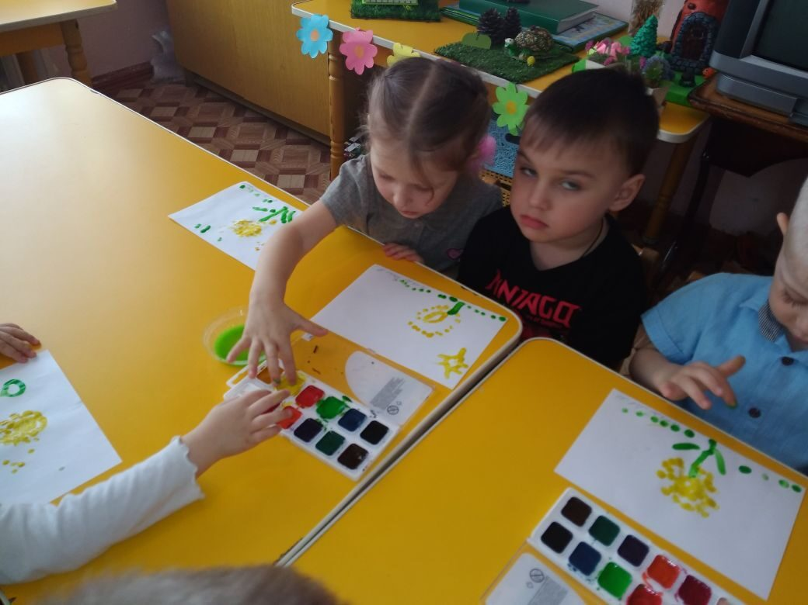
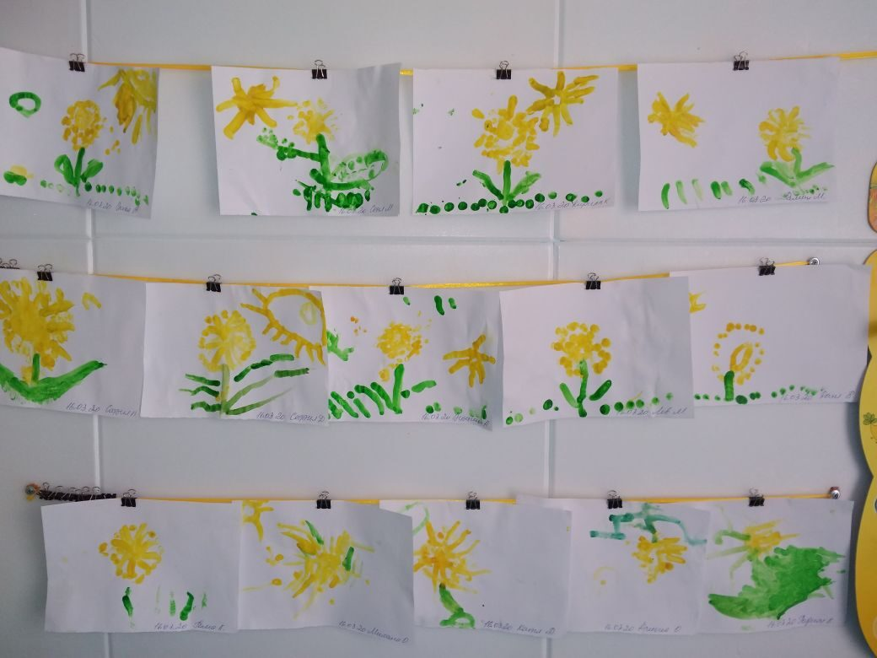

НОД лепка 2 мл гр. ТЕМА: «Цветы на лугу»
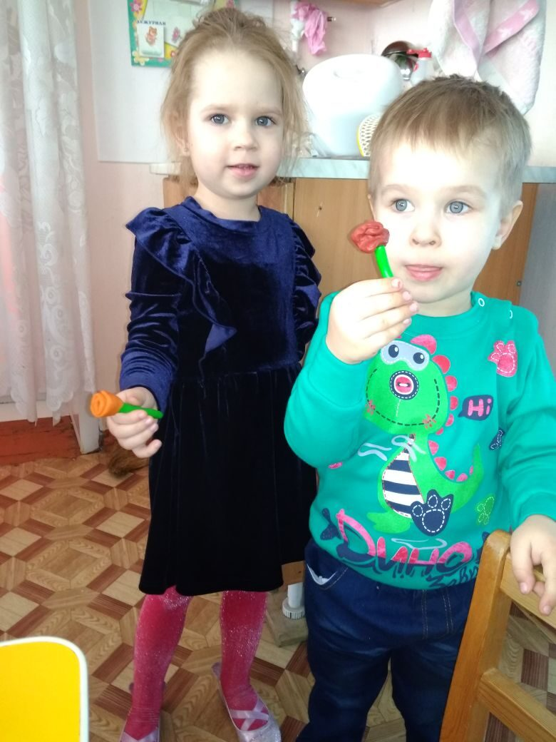
Задачи:
*Развивать детское творчество в процессе лепки; закреплять навыки раскатывания пальцами мелких шариков, размазывания пластилина по картонному шаблону; узнавать и правильно называть цвета спектра; воспитывать эстетическое восприятие окружающего(художественное творчество).
*Обобщать знания детей о цветах, познакомить с новыми и узнавать знакомые цветы на рисунках; формировать умение понимать простейшие взаимосвязи в природе; проявлять бережное отношение к природе(познание).
*Способствовать развитию свободного речевого общения со взрослыми; развивать диалогическую речь; расширять и активизировать словарный запас детей.(коммуникация.)
*Пробуждать чувство сопереживания , желания помогать другим людям; побуждать радоваться результатам своей деятельности и деятельности товарищей(социализация).
*Формировать правильную осанку детей; снять статистическое напряжение одной позы через физкультминутку. Развивать моторику руки.(физическая культура).
*Создать положительный эмоциональный фон в течении деятельности детей; побуждать детей заботиться о своем здоровье(здоровье).
*Упражнять в выразительном чтении детей наизусть небольших стихотворений(чтение художественной литературы).
*Приобщать к слушанию музыки, понимать ее характер, эмоционально на нее реагировать(музыка).

Методы и приемы:

1.Практические:введение в игровую ситуацию, пальчиковая гимнастика.
2.Наглядные:показ выполнения приемов лепки, использование наглядных художественных средств.
3.Словесные:пояснение содержания, вопросы, использование стихотворений , рассказ воспитателя, оценка.
Воспитатель перед началом занятия предлагает детям сделать пальчиковую гимнастику: Кусочки пластилина катает наша Зина:
Шарики . колбаски и оживают сказки.
Пальчики стараются, лепят,развиваются.
Дети рассаживаются за столы, стоящие полукругом перед мольбертом.
Воспитатель: Дети, сейчас будет звучать музыка, а вы слушайте и смотрите на картинки, а потом мы с вами поговорим.
Звучит «Апрель» П.И.Чайковского(отрывок)
Воспитатель: А теперь скажите, дети, какое настроение появилось у вас после того как вы послушали музыку?
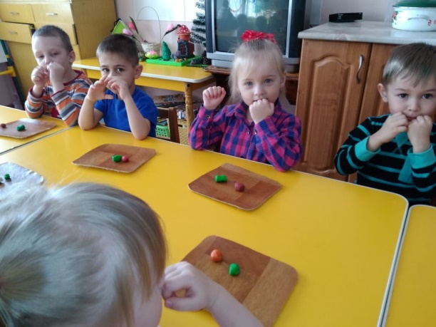
Ответы детей.
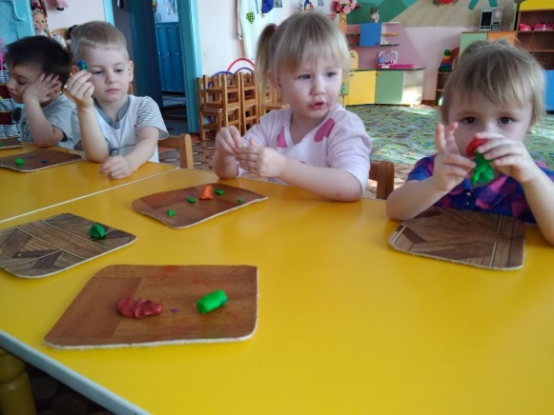
Воспитатель :Веселое. Бодрое, легкое, хорошее. Вот какое настроение! Такое настроение бывает весной и вы видели приметы весны и прослушали музыку П.И.Чайковского «Апрель». Замечательное весеннее настроение. Приходит весна и люди радуются солнечному теплу, зеленым листьям и конечно , цветам. Цветы украшают нашу землю. Вы любите цветы?
Дети:Да!
Воспитатель: Я тоже очень их, да и все люди любят их. Недаром цветы называют именами людей.
Есть такой цветок маргаритка от имени Маргарита, роза от имениРоза, анютины глазки –ведь есть женское имя Аня, Анна, Анюта. А есть такой цветок-василек- от мужского имени Вася, Василий.
А еще про цветы пишут песни и стихи.
Сейчас дети прочитаю нам стихи о цветах и покажут их на своих рисунках, которые они приготовили вместе со своими родителями.
Первый ребенок: «Одуванчик»
Носит одуванчик
Жёлтый сарафанчик.
Подрастёт - нарядится
В беленькое платьице.
Легкое воздушное ветерку послушное.

Второй ребенок: «Мак»
Маленький -
Для маленьких
Мак поднялся
Аленький
Он поднялся , огляделся,
Зарумянился, зарделся!
Не любит лезть вперед.
Но всякий ей поклонится
И бережно возьмет.
Пятый ребенок «Ромашка»

На лугу у той дорожки,
Что бежит к нам прямо в дом,
Рос цветок на длинной ножке –
Белый с желтеньким глазком.
Я цветок сорвать хотела,
Поднесла к нему ладонь,
А пчела с цветка слетела
И жужжит, жужжит: "Не тронь!»

Воспитатель: Вот спасибо , ребята. Интересно было вас послушать. А теперь немножко отдохнем , у нас физкультминутка. (Предлагает детям встать)
« Цветы».
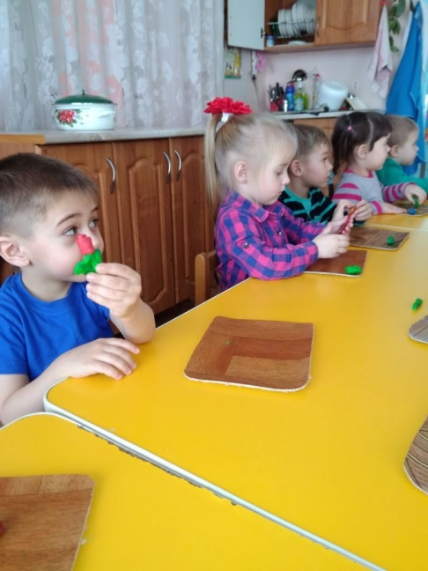
После снежной пустоты -разводят руки в стороны
Распускаются цветы - кисть вверх, пальцы раскрыть
Как давно не видел ты - то же самое другой рукой
Этой хрупкой красоты - распрямить пальцы, ладони вверх, руки вперед
Вот цветок ромашки - круговые скользящие движения по ладони полевой
руки правой ладонью
В нем живут букашки - перебирают пальцами правой руки на левой ладони

Расцветает василек -поочередно раскрывают кулачки , пальцами вверх
Ярко-синенький цветок.
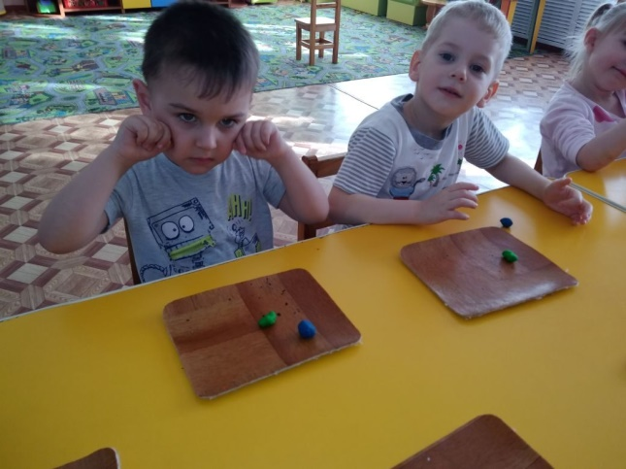После физкультминутки дети садятся на свои места.
У вас есть пластилин и шаблоны цветов. Нужно раскрасить эти шаблоны пластилином, методом размазывания. Отщипывая и скатывая пальцами маленький шарик пластилина , затем прилепить к шаблону и размазать пальчиком.
Вот этот шаблон – цветок- мак. Здесь нужно использовать пластилин какого цвета?
Дети: Красный.
Воспитатель: А вот колокольчик- какой здесь нужен цвет?
Дети: Синий, голубой.
Воспитатель: А одуванчик?
Дети:Желтый.
Воспитатель:А вот этот цветок фиалка- какой нужен цвет?
Дети:Фиолетовый или сиреневый.
Воспитатель: Ну, вот, а теперь приступайте создавать цветочки.
Звучит музыка. В процессе лепки воспитатель помогает советами индивидуально, делает солнце.
Воспитатель: (прилепив солнышко на картину луга) Вот и показалось солнце и все вокруг согрело и стали распускаться цветы.(приглашает детей с цветами , прилепить их на стебельки)
Смотрите, какой красивый разноцветный луг ! Молодцы ребята!Но нужно помнить , что не стоит рвать огромные букеты. Ведь цветы быстро вянут.
Если я сорву цветок, если ты сорвёшь цветок, сли все: и мы, и вы

Если все сорвут цветы,

Не останется цветов

И не будет красоты.
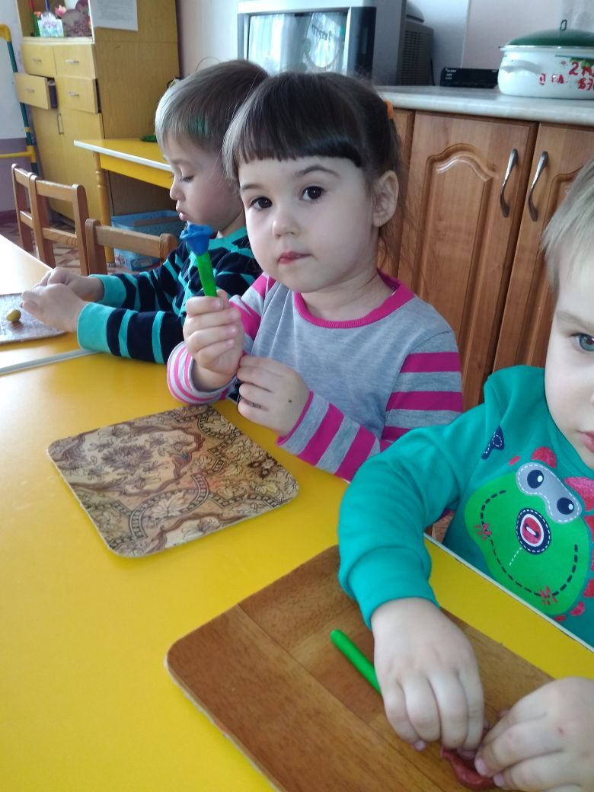

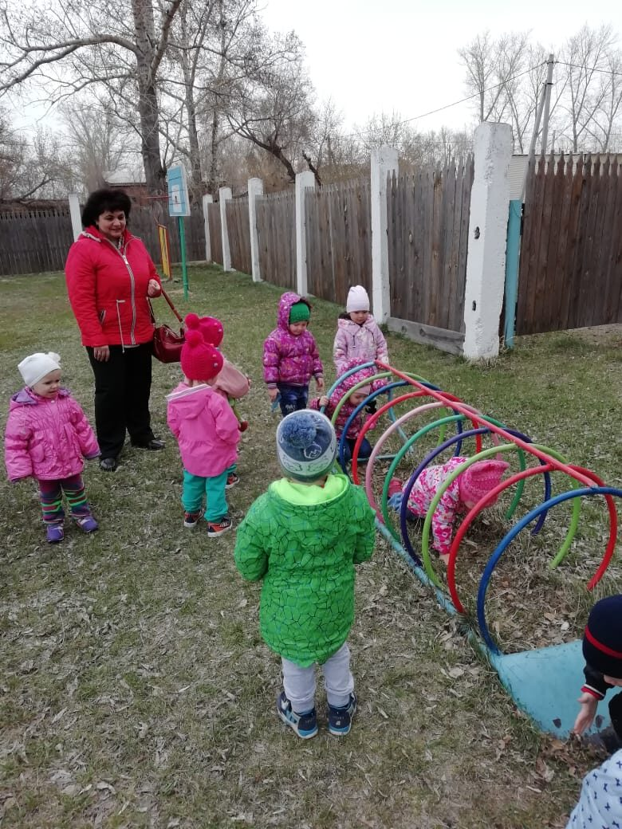
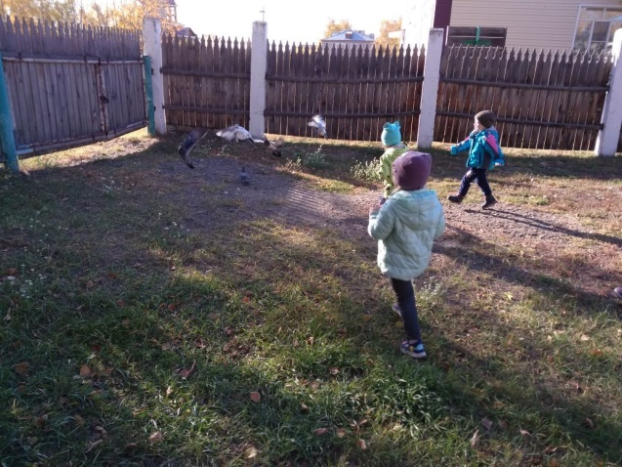
Экскурсия по участку ДОУ.

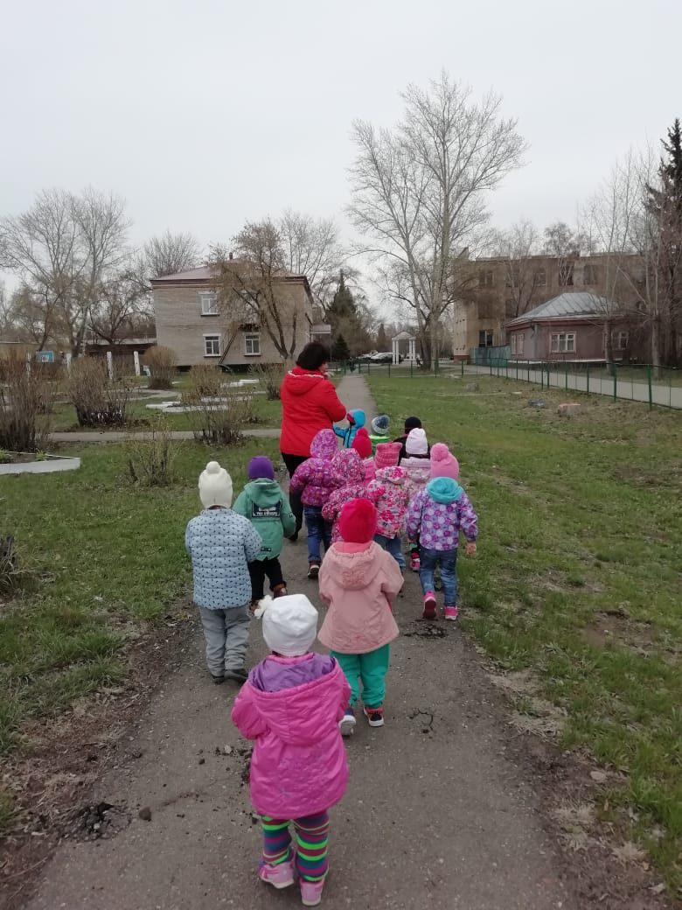

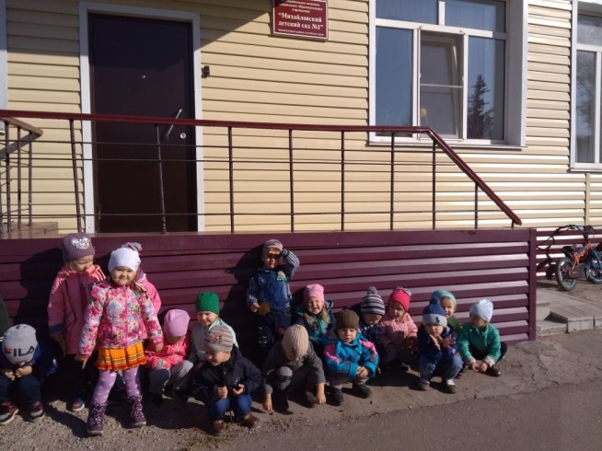

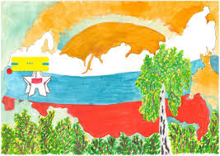

МБДОУ «Михайловский детский сад №1».

Развлечение на эколого-патриотическую тему «Люблю берёзку русскую».

Для детей II мл. гр. №2.

Экологический досуг «Люблю березку русскую» во второй младшей группе
2 младшая группа
.
Цель: Формирование начальных экологических представлений о растительном и животном мире.
Задачи:
1. Расширять представления о русской березе, ее особенностях внешнего вида;
2. Активизировать речь, обогащать словарь;
3. Учить узнавать растительный и животный мир леса;
4. Учить детей имитировать звуки, упражнять в выполнении различных действий (ходьба, прыжки)
4. Воспитывать любовь и бережное отношение к природе.
Материалы и оборудование: корзинка, открытка-письмо, фотографии (иллюстрации) березки в разное время года.
Ход:
Воспитатель:
Дети, какой сегодня замечательный день! Какое сейчас время года? (Лето). Правильно, ребята, сейчас у нас лето. У меня прекрасное настроение, и я хочу подарить вам свою улыбку. Вы тоже улыбнитесь мне радостно, по-доброму. Тогда вокруг станет светлей. А с хорошим настроением можно отправиться в гости. Вы хотите, ребята, пойти в гости? (Да). Я предлагаю отправиться в лес.
(дети за воспитателем выполняют упражнения)
По ровненькой дорожке
Шагают наши ножки,
По кочкам, по кочкам,
В ямку – бух!
Большие ноги шли по дороге, маленькие ножки бежали по дорожке!
Вот знакомая поляна, что на ней растёт? (Деревья, кустарники)
А послушайте загадку, вы знаете это дерево?
Русская красавица
Стоит на поляне
В зеленой кофточке
В белом сарафане. (Берёза)
Воспитатель: Правильно, ребята, это береза. Посмотрите, какая она красивая.
Люблю березку русскую
То светлую, то грустную,
В белом сарафанчике,
С платочками в карманчиках,
С красными застежками,
С зелеными сережками.
Посмотрите внимательно, дети, вы ничего не замечаете? У березки письмо на веточках висит. Давайте прочтем (читаем).
“Дорогие ребята! Я снова рада встрече с вами. Я так вас ждала, ветками качала, чтобы вы меня услышали. Погладьте мою кору, посмотрите на меня и скажите я дерево или кустарник? А может быть травинка?” (Ответы детей, дерево).
Воспитатель: Правильно ребята. Береза это – дерево, символ красоты русской природы. Ее можно увидеть в лесу, в поле, возле дома и в детском саду. Зимой – веточки березки покрыты снежком, весной – клейкими листочками и сережками, летом – густой зеленой листвой, а осенью - у березки золотой наряд. На белом стволе черные черточки – чечевички (Вопросы к детям)
“И еще у меня просьба к вам, ребята. Очень мы, березки, любим, слушать стихи, хороводы, песни и игры, порадуйте меня”.
Воспитатель: Поиграем, ребята с березкой?
Игра «Кто как кричит?»
- Как комарики звенят?
-А как мухи жужжат?
-Как птички поют?
-Как лягушки квакают?
-А лисичка тявкает?
-Как кузнечики трещат?
-А как зайчики пищат?
Воспитатель: Молодцы, ребята, березке понравилась эта игра!
Давайте для березки поводим дружный хоровод «Розовые щечки»
Малыши, малыши, розовые щечки,
А у нас, а у нас, звонкие хлопочки!
Малыши, малыши, розовые щечки,
А у нас, а у нас, руки-молоточки!
Малыши, малыши, розовые щечки,
А у нас, а у нас, весело в садочке! (каблучок)
Малыши, малыши, розовые щечки,
А у нас, а у нас, ротик на замочке!
Воспитатель: Развеселили и порадовали вы зеленую красавицу! Ой, посмотрите, у березки упали веточки, давайте соберем их в корзинку. В лесу, на полянке и в детском саду нужно беречь деревья и природу вокруг них.
«Спасибо ребята, что побывали у меня в гостях, подарили свои улыбки и доброту и заботу. Берегите деревья и природу! До свиданья!»
- Что мы сегодня делали?
- Куда мы ходили в гости? (В лес к березке)
- Что мы делали вокруг березки? (Водили хоровод, играли, веточки собирали)
- Ребята, что вам сегодня понравилось больше всего? (Ответы детей)

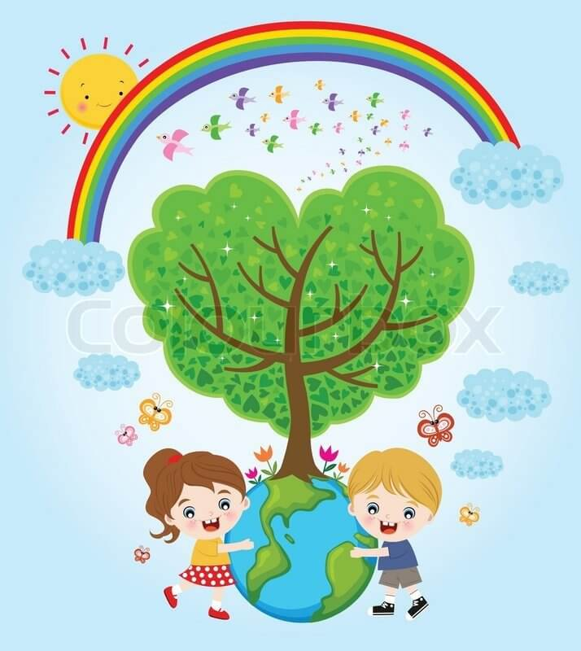
Консультация для родителей :
«Прогулки в природу – основа здоровья ребёнка»
Семья для ребенка - это место его рождения и основная среда обитания. В семье у него близкие люди, которые понимают его и принимают таким, каков он есть - здоровый или больной, добрый или не очень, покладистый, он там свой:
Любили тебя без особых причина
За то что ты - внук,
За то, что ты - сын,
За то, что малыш,
За то, что растешь,
За то, что на маму и папу похож...
И эта любовь до конца твоих дней
Останется тайной опорой твоей. /В.Берестов/
Именно в семье ребенок получает азы об окружающем мире. Семья —
Морально-психологический климат, это для ребенка школа отношений с людьми. Именно в семье откладываются представления у ребенка о добре и зле. С близкими он переживает чувства любви, дружбы, долга. По своей природе семейное воспитание основано на чувстве. Чувства любви со всей гармонией различных нюансов его проявления сопровождают ребенка в семье, начиная с внутриутробного развития до взрослости. Эта гамма чувств благотворно влияет на развитие и воспитание ребенка: дает ему проходящее ощущение счастья, нежности существования, чувство защищенности от внешних невзгод, а в лице родителей - помощников, советчиков, старших друзей. Причем гармоничное развитие ребенка в семье создается различными проявлениями чувства любви членов семьи. Пример - разговор с двухлетним ребенком:
- Кто ты бабушке?
- Красавчик, любимчик.
- Дедушке? - Внук.
- Матери? - Сыночек.
- Отцу?
- Сын.
Именно из этой особенности семейного воспитания вытекает определение приоритетных ценностей дома, семьи..., когда иначе предписывает «здравый смысл», расставляются акценты:
А дом, заставленный добром, — еще не дом.
И даже с люстрой над столом - еще не дом.
И на окне с живым цветком — еще не дом.
И даже с чайником баском - еще не дом.
Когда вечерняя спустится темнота,
Так эта истина понятно и проста -
Что от ладоней до окна наполнен дом
Твоим теплом, твоим теплом.
Все вещи тихо растворила темнота,
И стала комната раздольна и пуста.
И среди этой мирозданной пустоты
Весь мир мой — ты, и дом мой —
А дом, заставленный добром, - еще не дом.
И даже с люстрой над столом - еще не дом.
И на окне с живым цветком - еще не дом.
И даже с чайником баском — еще не дом. /А.Суслова/
Семейное воспитание продолжается всю жизнь человека, в любое время суток. Его благотворное влияние ребенок испытывает даже тогда, когда вне дома: в школе, на отдыхе. Дети очень любознательны. Они задают массу вопросов: «Что это?», «Зачем оно?», «Какое оно?», «Почему?». На все детские вопросы надо стремиться отвечать серьезно, доступно. Никак нельзя от них отмахиваться, перекладывать ответ на потом. В этих вопросах выражается качественно новый этап развития детей, их мышления. Очень эффективным для развития детей являются прогулки в природу.
При первой возможности, в любое время года, лишь бы была погода сносна, отправляйтесь в лес, парк, поле, к реке, чтобы увидеть необозримые дали и сказочные нагромождения облаков. Отнесите гостинцы лесным зверькам. Устройте им столовую. Постарайтесь в самом укромном месте устроить привал. Замрите и затаитесь. Может быть, Вам посчастливится увидеть белочку, полюбоваться работой дятла, стрекотуньями синичками. Радость встречи с живыми объектами надолго останется в памяти детей, пробудит пытливость, добрые чувства к природе. Постарайтесь открыть для себя и своих детей красоту багряных красок осени, переплетенных золотыми нитями, украшенными темной зеленью сосен. Полной грудью вдохните запах грибов, соберите коллекцию листьев многообразных по форму и окраске, найдите сучки, коряги, похожие на скульптуру зверей и людей. Не забудьте найти невзрачную травинку. Взгляните на нее. Да она только издали кажется некрасивой. А на самом деле она изящна, красива, как нежны ее листочки, как тонки переходы красок. Выйдите с ребенком на поляну. Посмотрите, как заманчива таинственная даль, зовущая в глубь леса. Обратите внимание на перспективу, на небо, облака. Подумайте вслух, выскажите свои ощущения. Пусть дети видят, что общение с природой радует и волнует Вас, создает хорошее настроение, пробуждает мечты. Если у Вас есть сад, выделите в нем для ребенка опытную грядку. Может у кого-то есть уголок — грядка на дачном участке? Во многих семьях есть любимый цветок. Умейте в тот день, когда он зацветет или впервые появится в Вашем доме, устроить в честь него небольшой семейный праздник. Научите ребенка дарить цветы людям. Этим Вы воспитываете умение возвышенно любить.
Удивительный мир природы... Он встречает ребенка морем звуков, запахов, сотней загадок и тайн, заставляет смотреть, слушать, думать. В сердце каждого из нас с детства остаются нежные и щемящие воспоминания: узкая тропинка в лесу, пронизанном особым светом, наполненном звуками и запахами; тихий пруд с зелеными берегами и голубым отражением небес; золотистое поле пшеницы в знойный летний день; крошечный кузовок, доверху заполненный земляникой... Эти памятные картины согревают сердце во взрослой жизни, соединяя тонкими невидимыми нитями с детством, где было так много света и красоты. А если бы ничего этого не было, и вы никогда не бродили по шелковым травам, не видели разноцветья лугов, не смотрелись в лесные озера - зеркал, не слышали соловьиных трелей, потому что детство было отгорожено от живой природы безразличным отношением к ней взрослых, дефицитом жизненного пространства?
Человек - это часть природы, без взаимодействия с которой его жизнь не может быть полноценной. Благодаря природе развивающийся организм постепенно накапливает здоровье и силы. Мир движений и мир природы, объединяясь, становятся мощным средством разностороннего развития ребенка в условиях психологического комфорта. Необходимо взрослым организовывать с детьми прогулки — походы с целью глубокого познания окружающего мира. Каждый поход должен стать эмоционально значимым событием в жизни детей, поэтому необходимо тщательно отбирать разнообразные, интересные маршруты путешествий, обеспечивающие тесное общение с природой.
Природа полна необыкновенных чудес. Она никогда не повторяется, поэтому следует учить детей искать и находить новое уже в известном. Приобщение ребенка к самостоятельному посильному труду, его знакомство с работой- взрослых является важнейшим средством формирования именно нравственных основ личности ребенка, ее гуманистической направленности, волевых качеств. Непосредственное общение с живой природой дает ребенку более яркие представления, чем книжки и картинки. Поэтому уже в группах раннего возраста создаются условия для повседневного общения детей с природой, организуются уголки природы, где дети имеют возможность наблюдать.

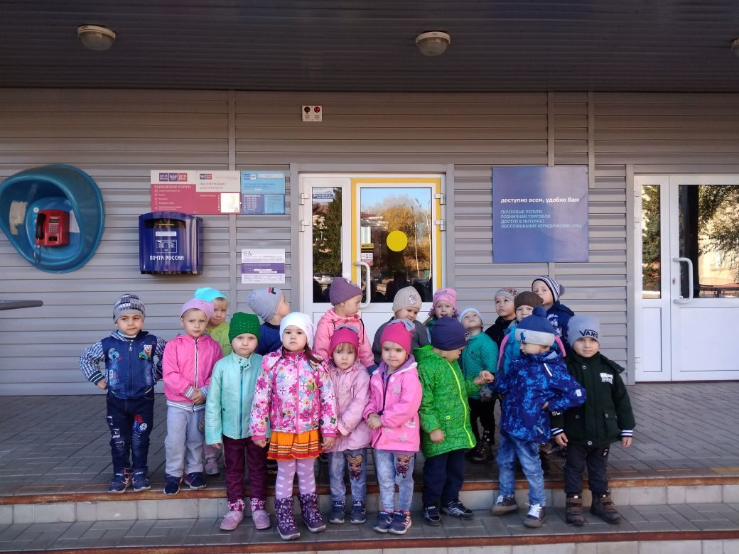

Анкета для родителей
«Экологическое воспитание дошкольников»
Уважаемые родители!
Цель: проведения данного анкетирования: выявить отношение родителей к вопросам экологического образования дошкольников в нашем центре и его осуществления в семье.

1. Считаете ли Вы важным компонентом экологическое воспитание дошкольников?
- Да
- Нет
- Не знаю

2. Как вы понимаете, что такое экология, что она изучает, чем занимается?________
______________________________________________________________________

3. Считаете ли вы необходимым знакомить детей с природой нашего региона (города)?
- Да
- Нет
- Не знаю

4. На Ваш взгляд, обладаете ли вы достаточной информацией о природе нашего региона (города), чтобы ответить на возникающие у ребенка вопросы?
- Да
- Нет
- Не знаю

5. Как Вы считаете, зависит ли состояние здоровья ребенка от состояния окружающей среды?
- Да
- Нет
- Не знаю

6. В какой совместной деятельности Вы осуществляете экологическое воспитание детей в семье?
- Беседы с ребенком о природе
- Подкормка птиц
- Отдых на природе
- Наблюдение за природными объектами
- Чтение художественной литературы природоведческого содержания
- Другие формы_______________________________________________________

7. Как вы оцениваете уровень экологический знаний Вашего ребенка?
- Высокий
- Средний
- Низкий

8. Знакомите ли Вы детей с правилами поведения в природе?
- Да. Каким образом? __________________________________________________
- Нет

9. Какую информацию Вы хотели бы получить от педагогов по экологическому воспитанию дошкольников? ________________________________________________

10. Какие мероприятия вы могли бы предложить провести на экологические темы в группе?_________________________________________________________

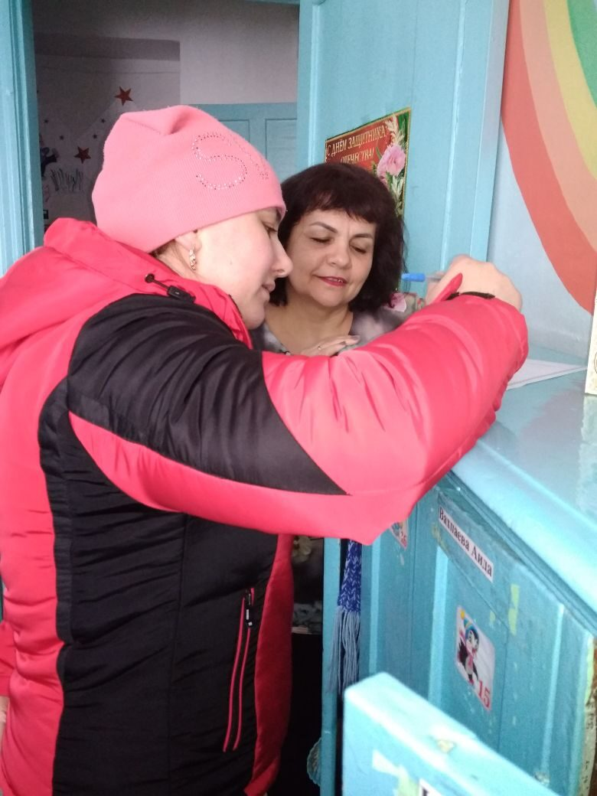
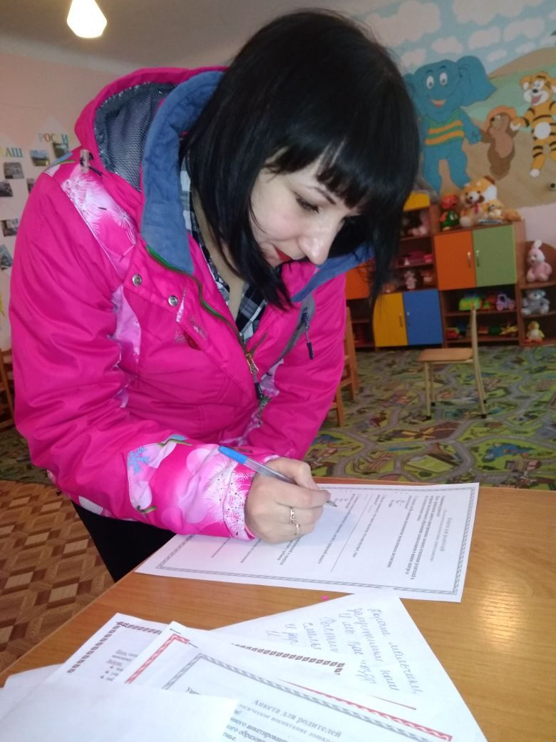

Подвижные игры.
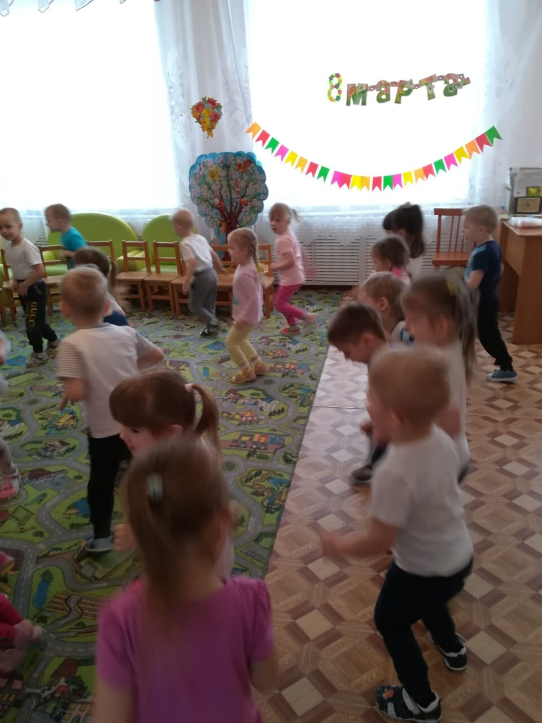
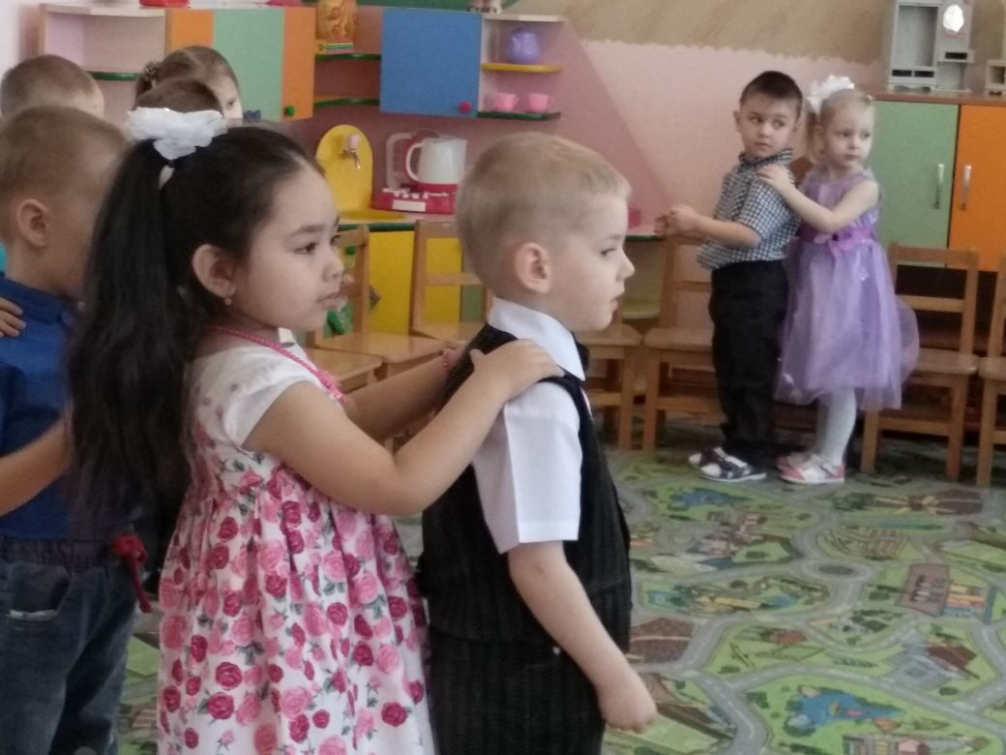
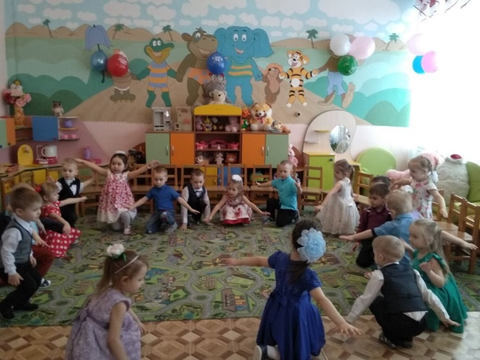
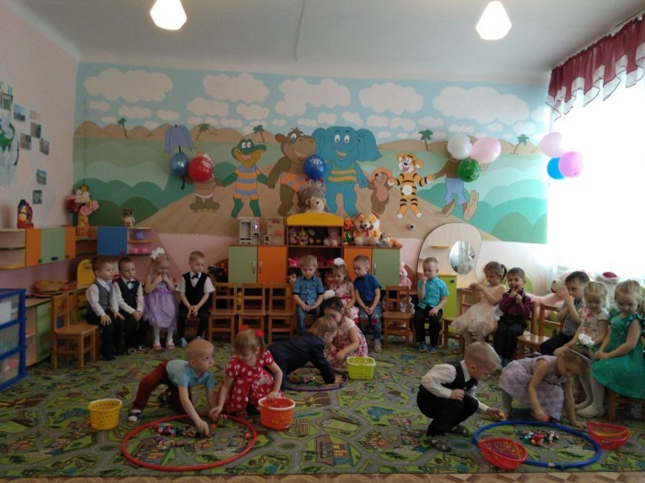
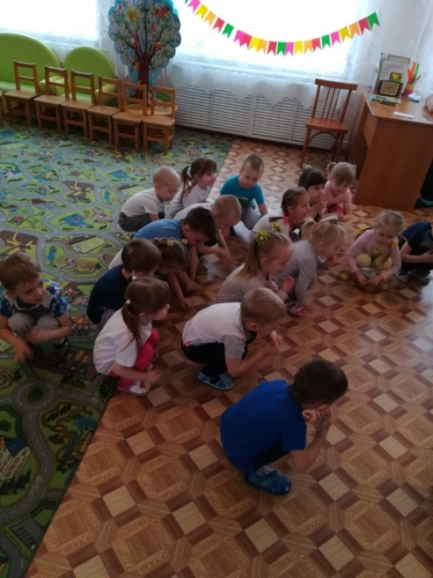
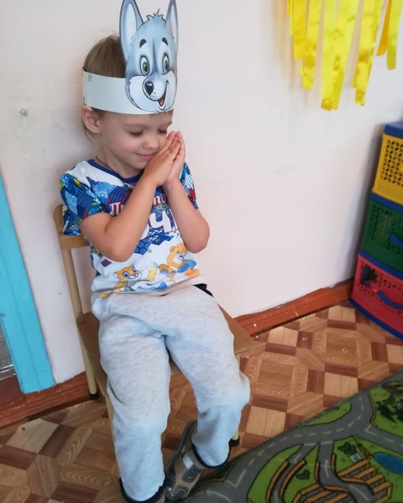

Работа с детьми с лэпбуком «Весна –красна»
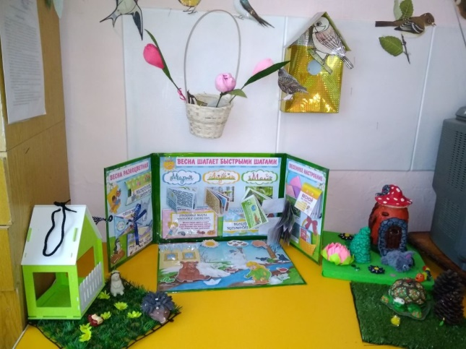
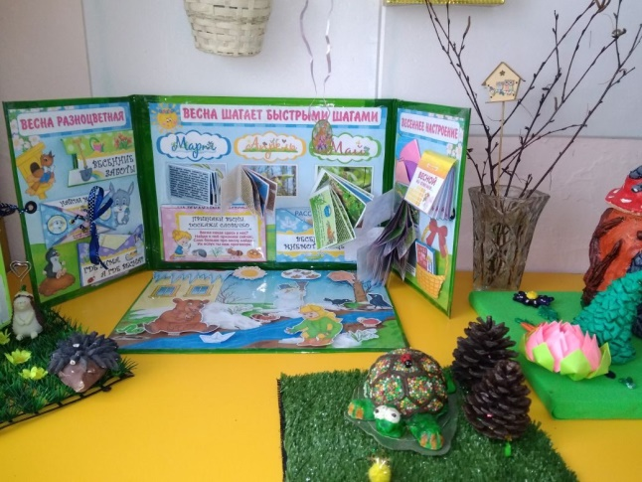
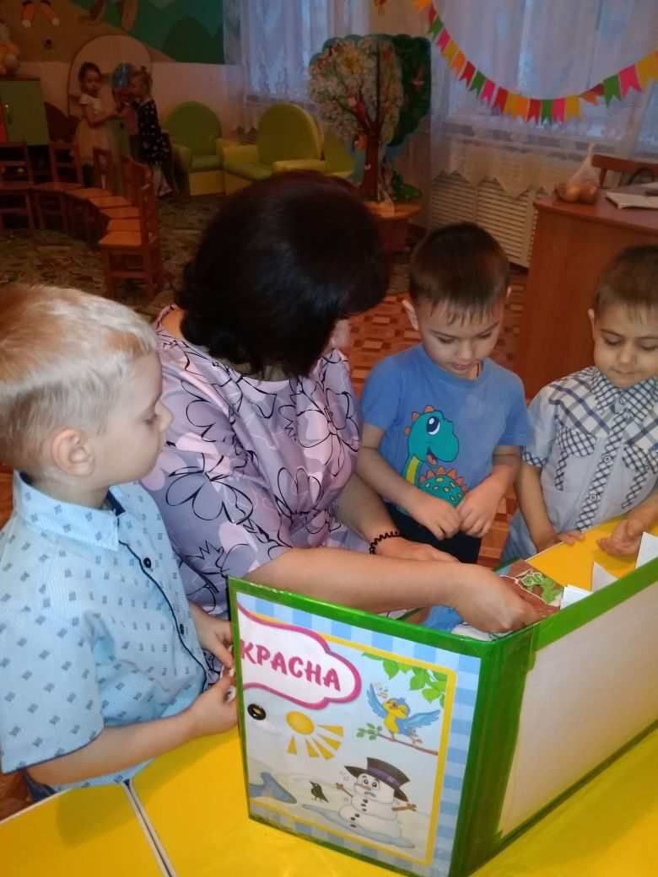
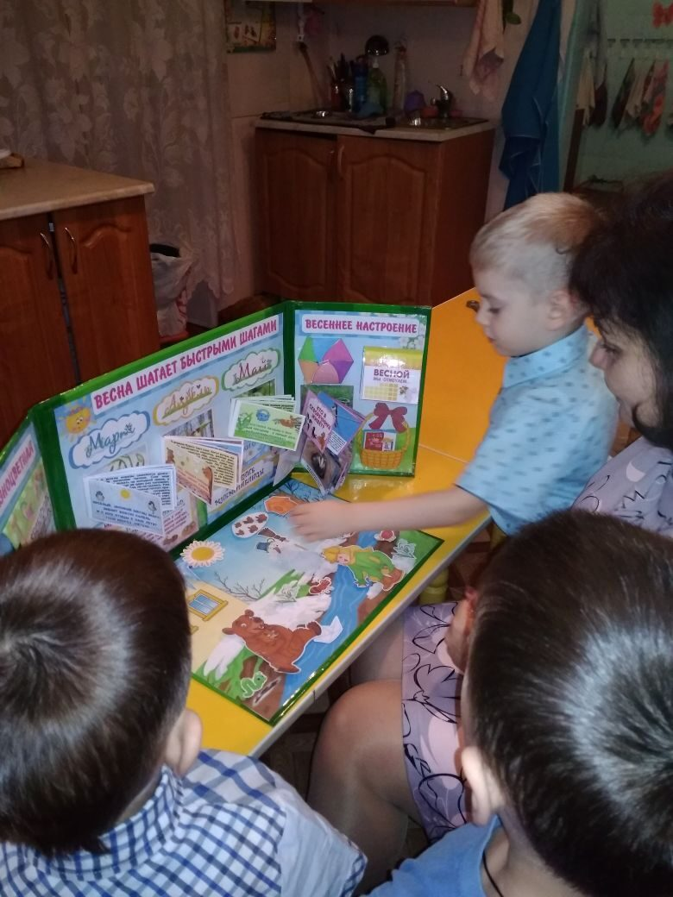

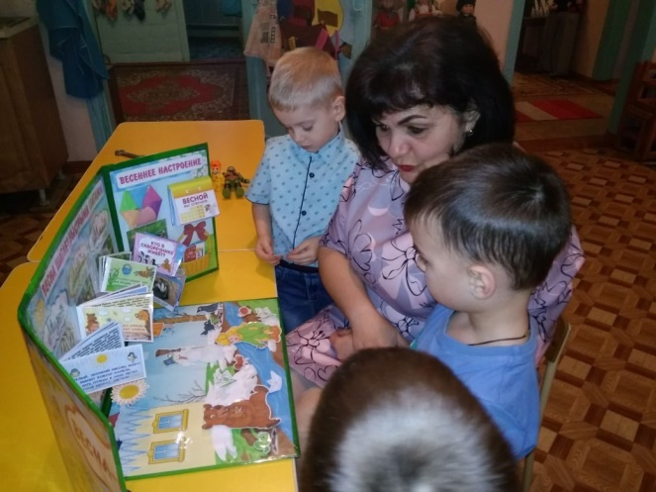
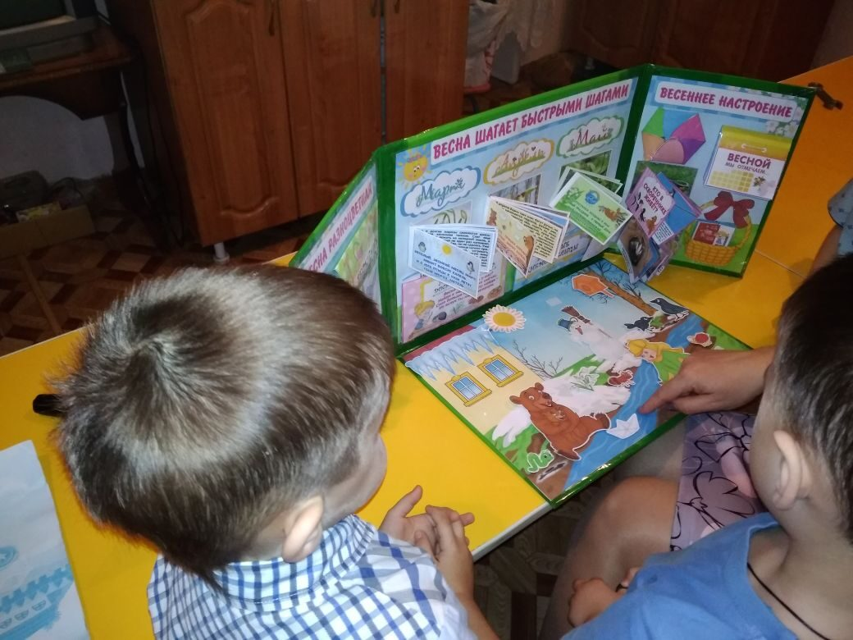
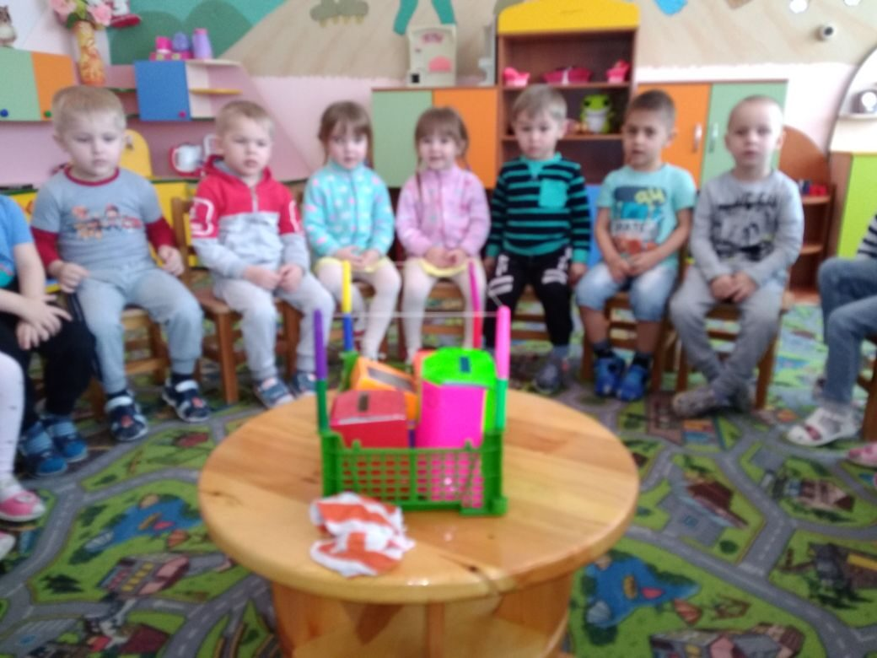
Дидактические игры.
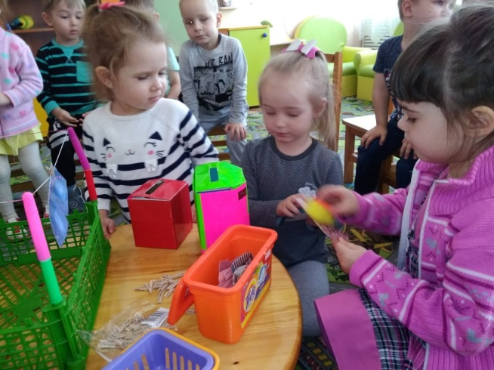
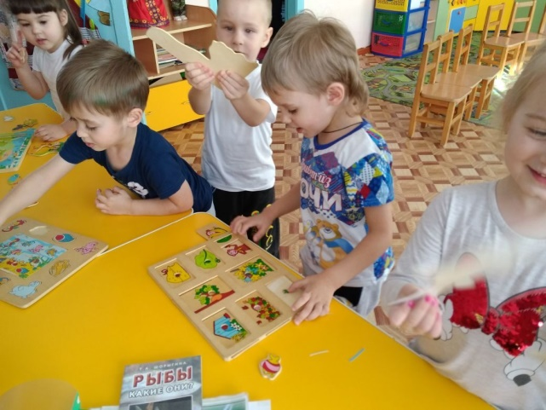
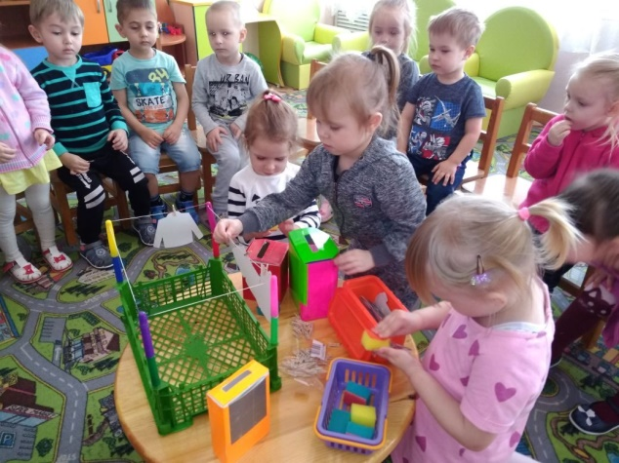
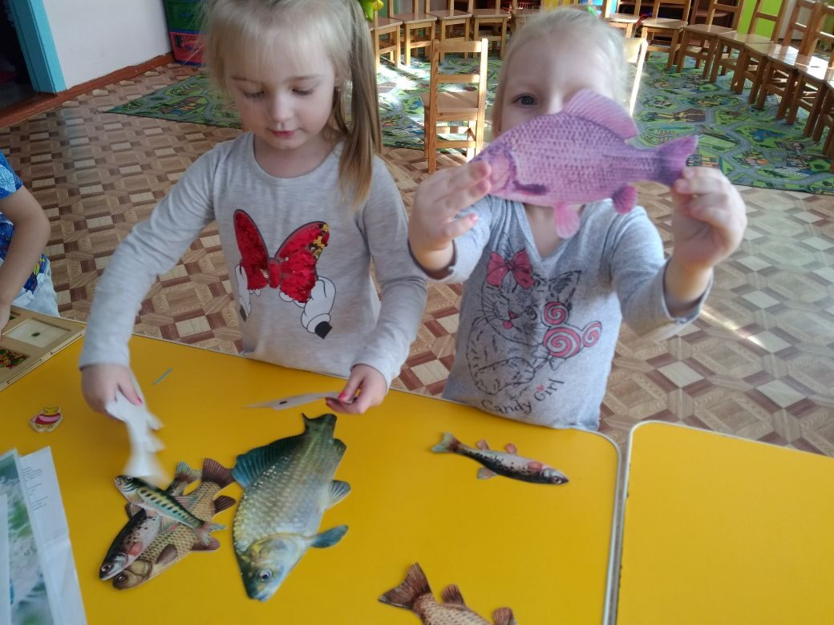
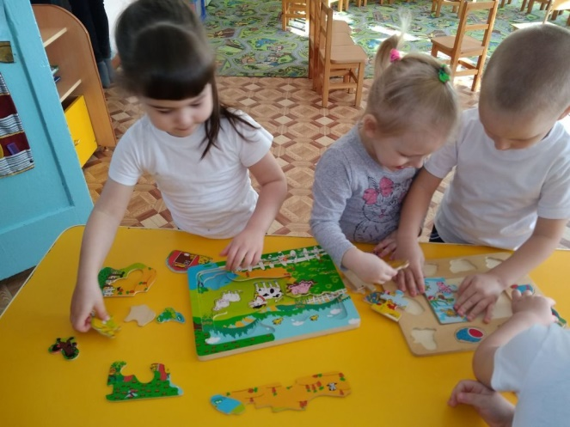

Театрализованный досуг «Весенние посиделки на лесной полянке».
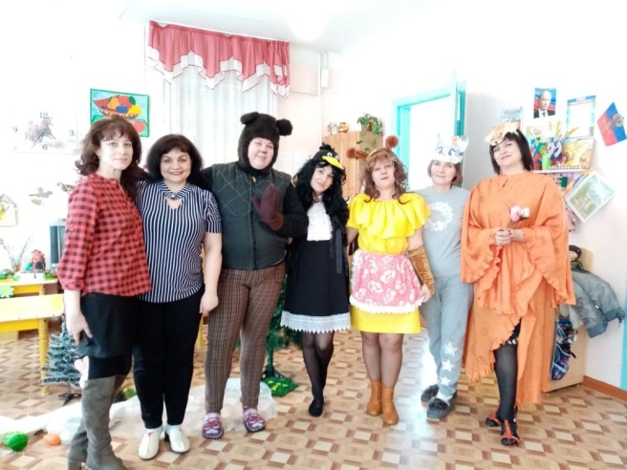
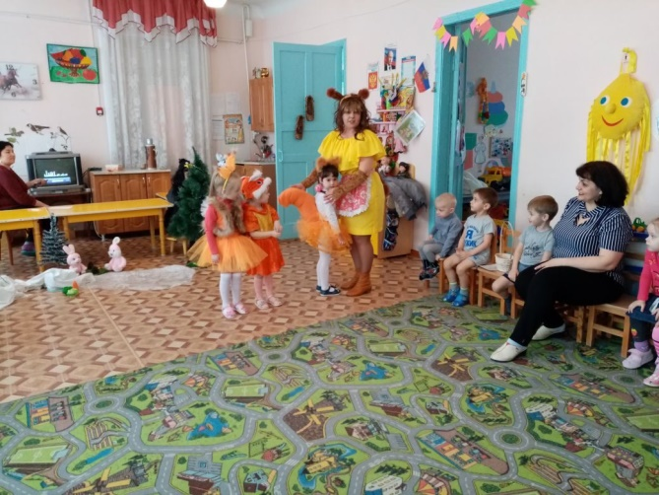

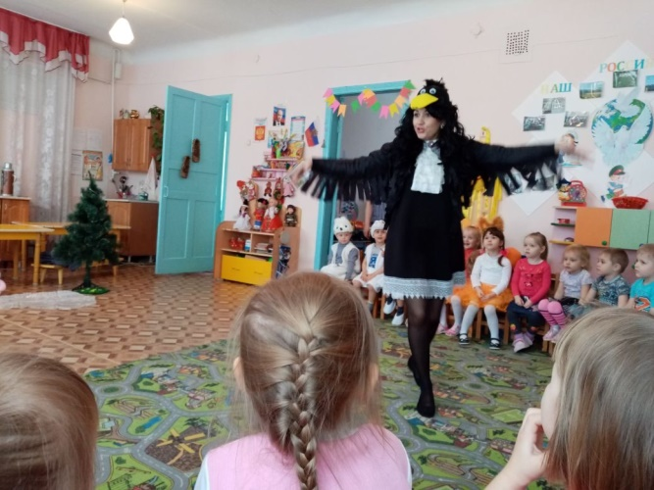
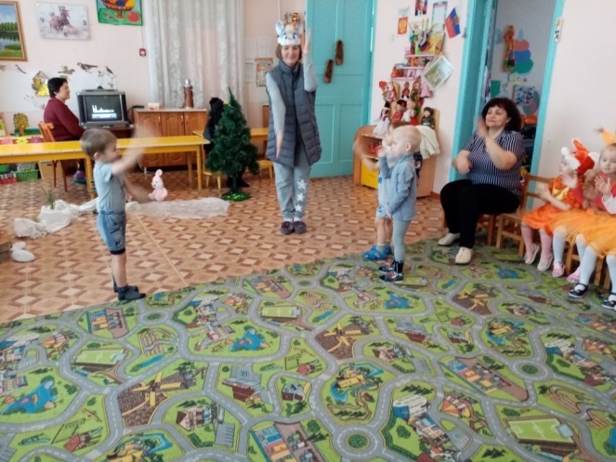

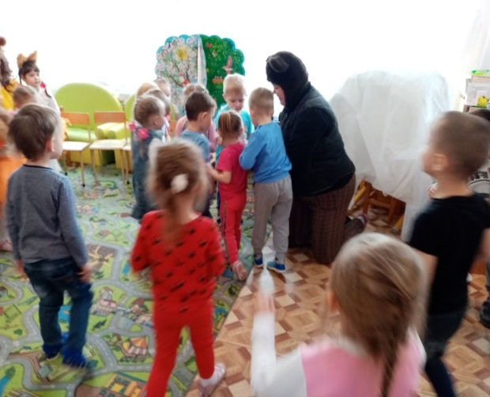

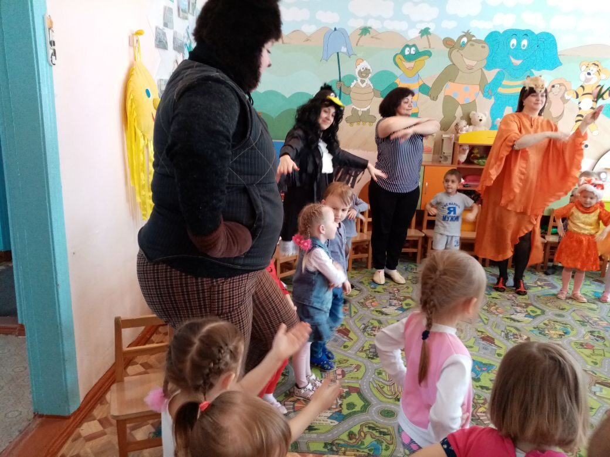

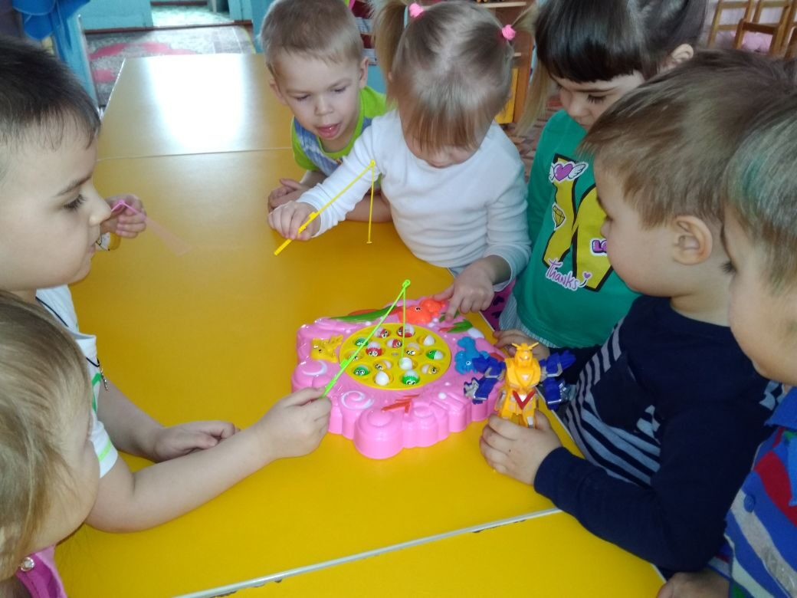
Иры-забавы :«Пускание мыльных пузырей», «Ловись рыбка».
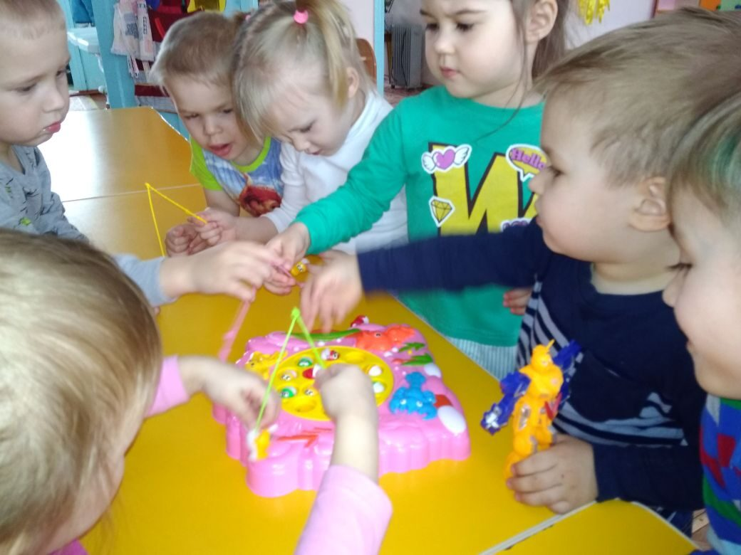
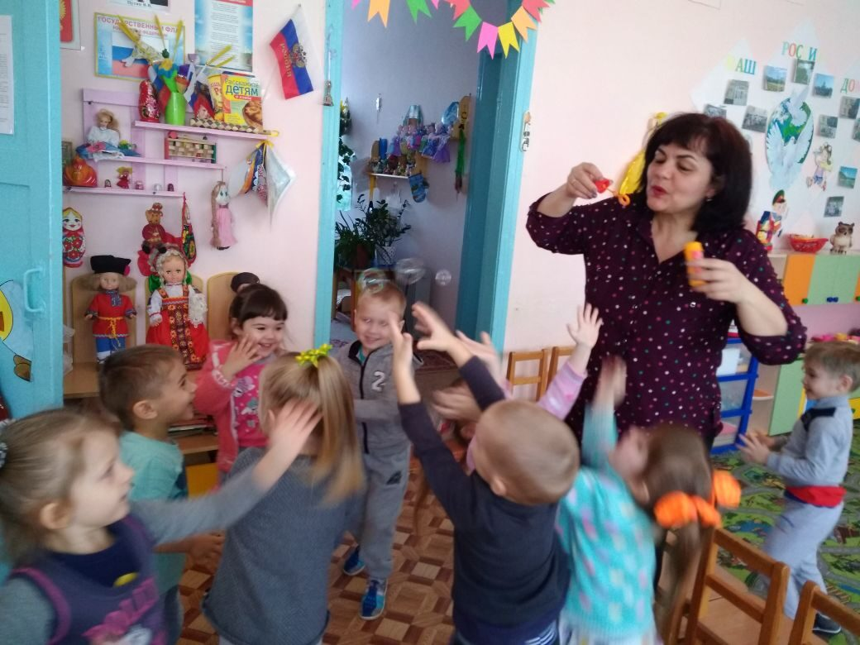
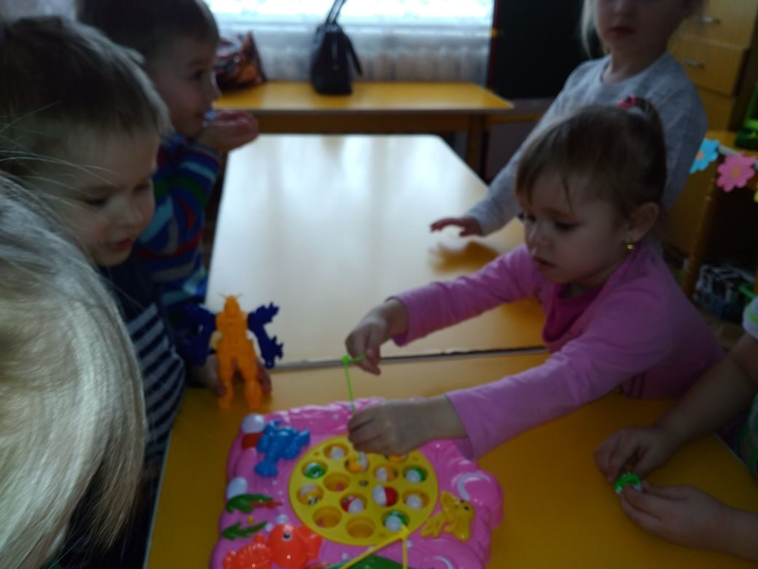
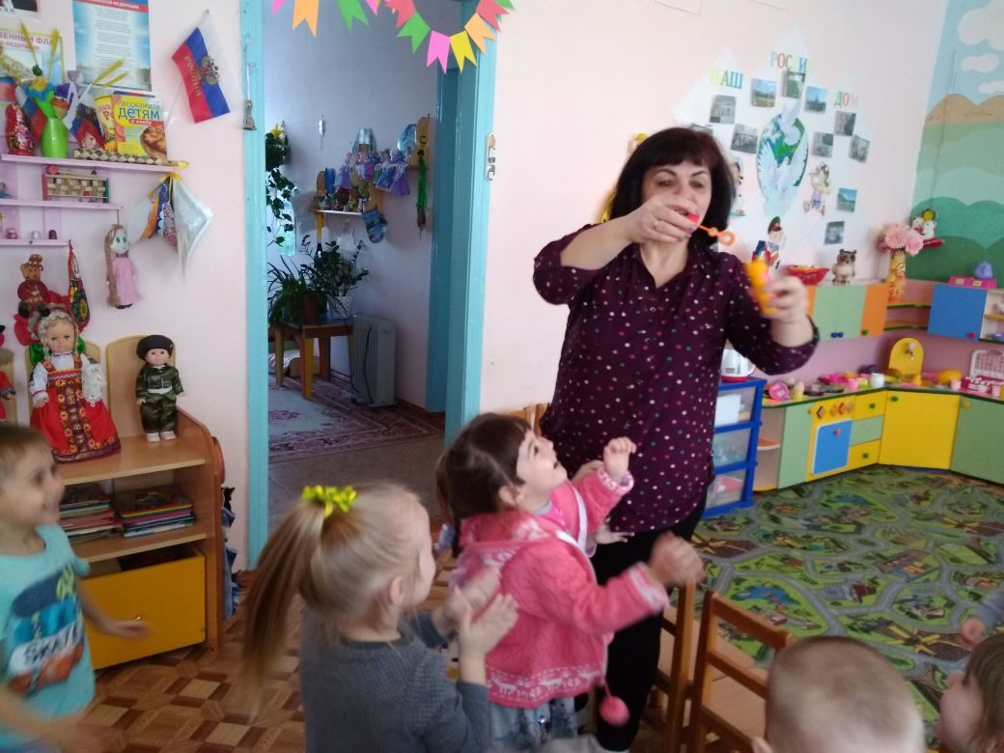
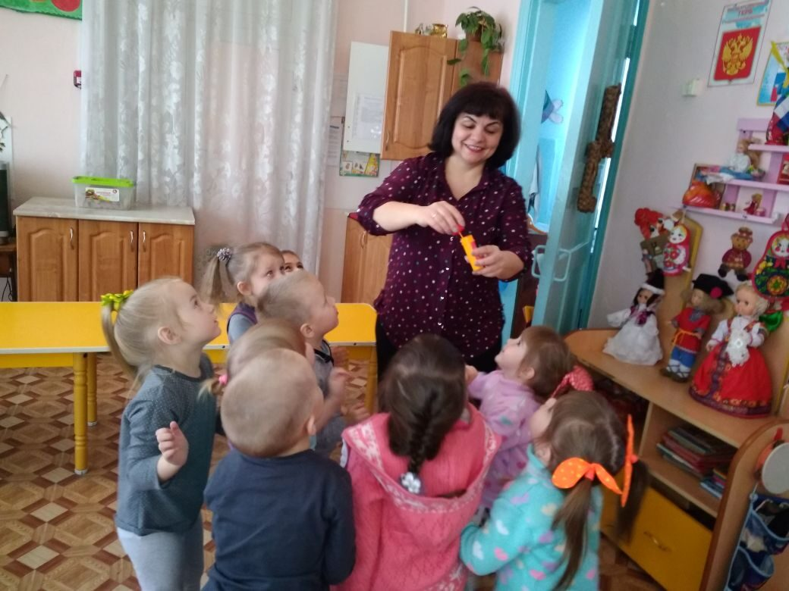

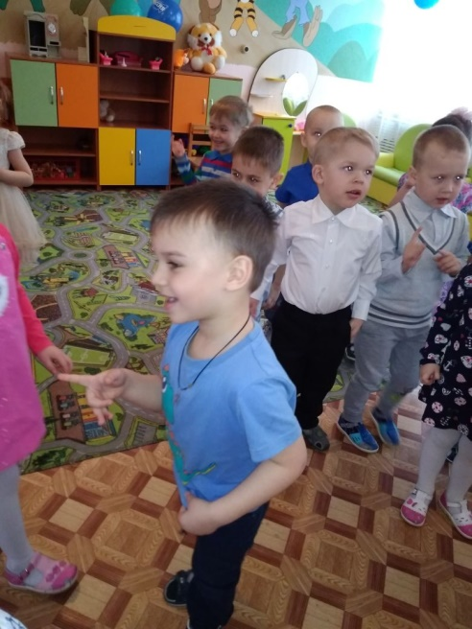

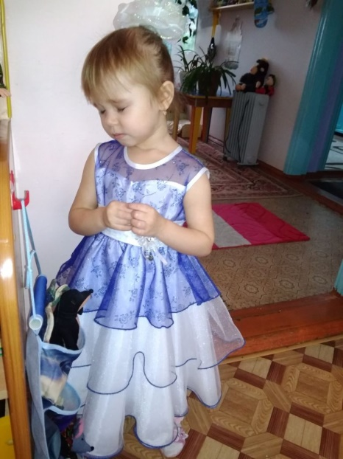
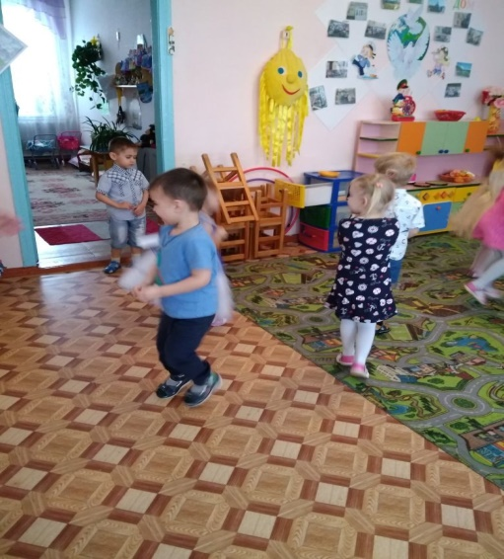

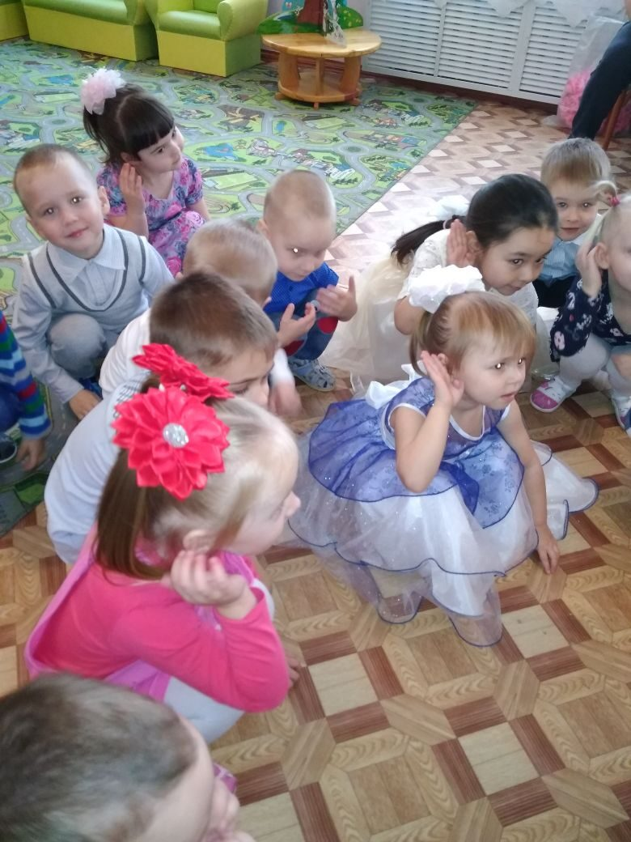
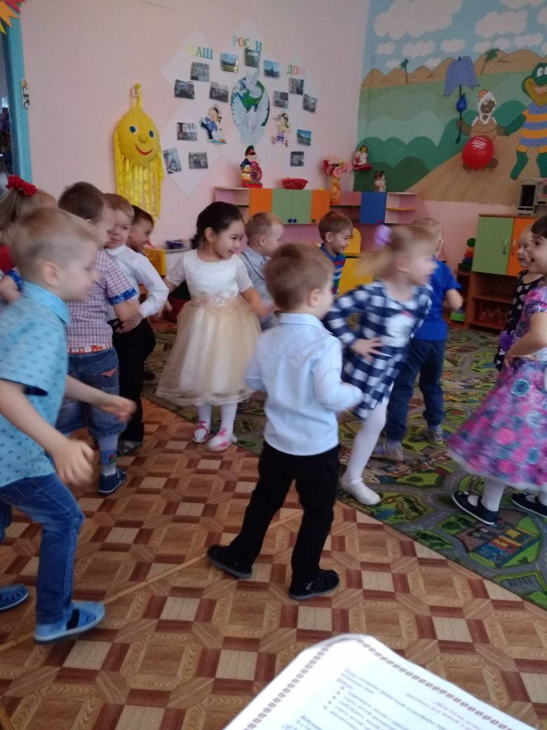
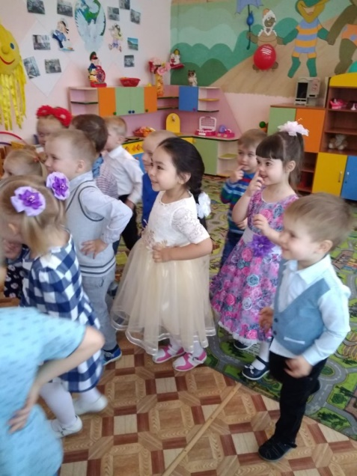

Дидактические игры.
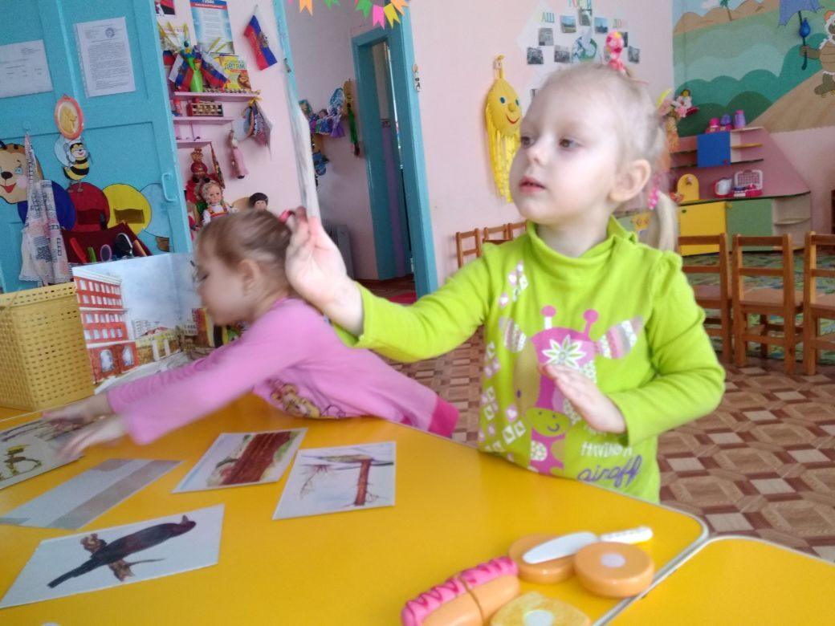
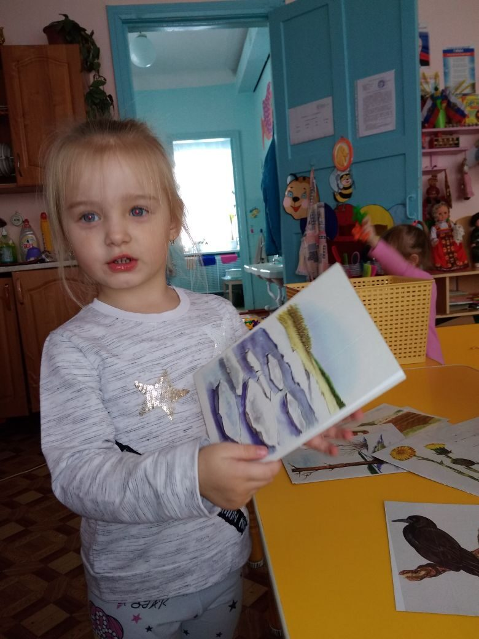
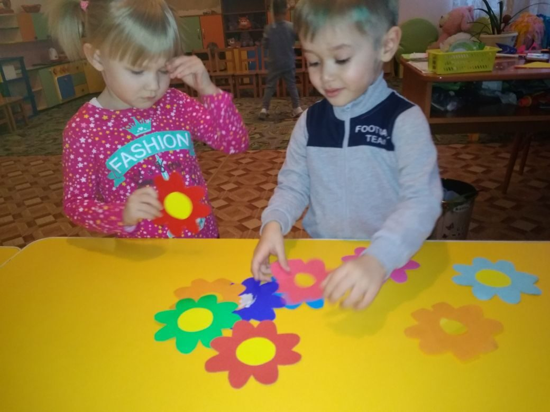
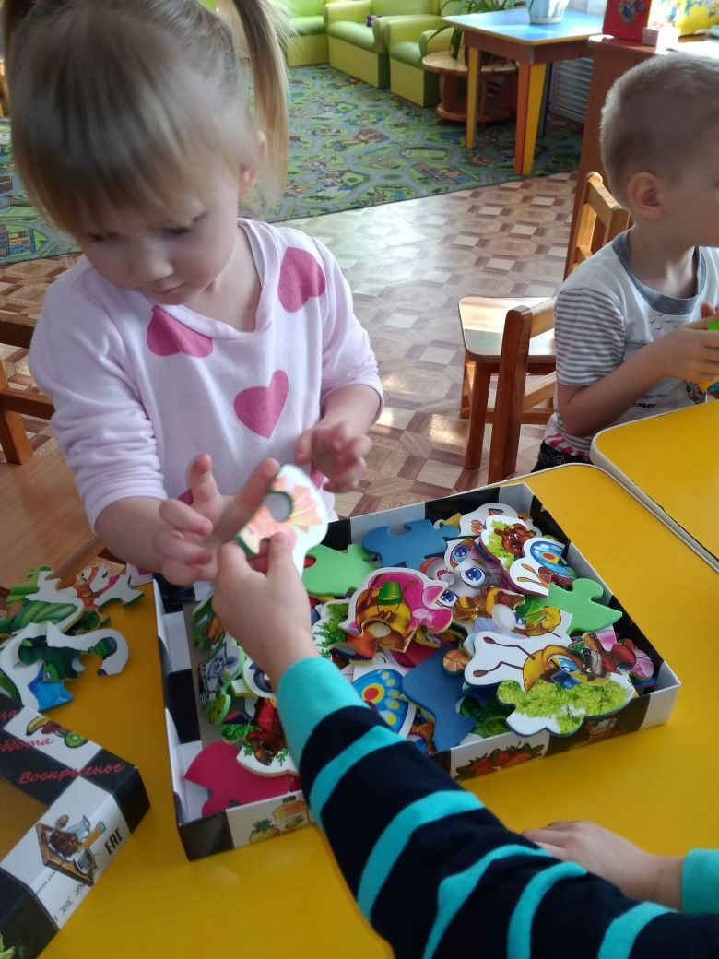
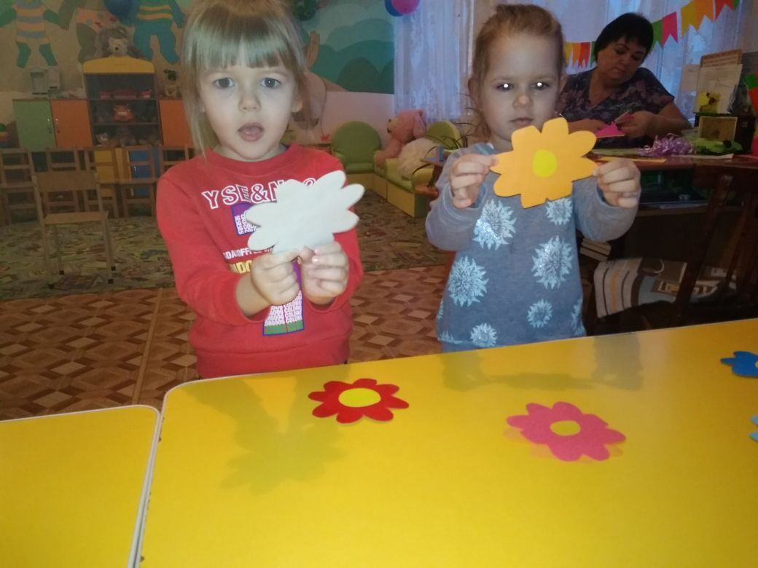

Экспериментальная деятельность с детьми: «Воду можно окрасить в разный цвет», «В воде не тонет».
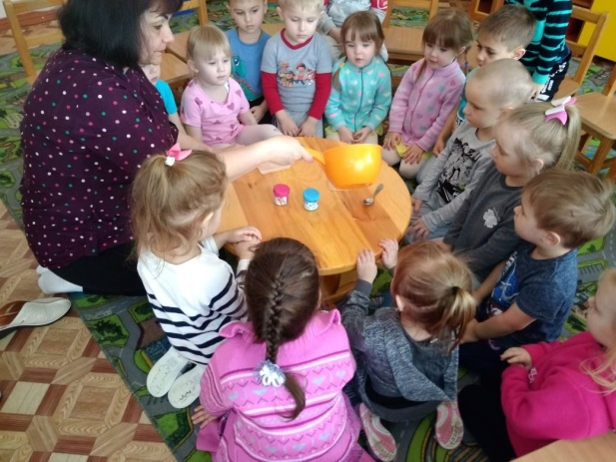
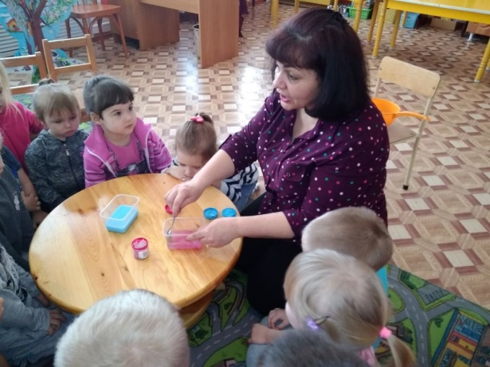

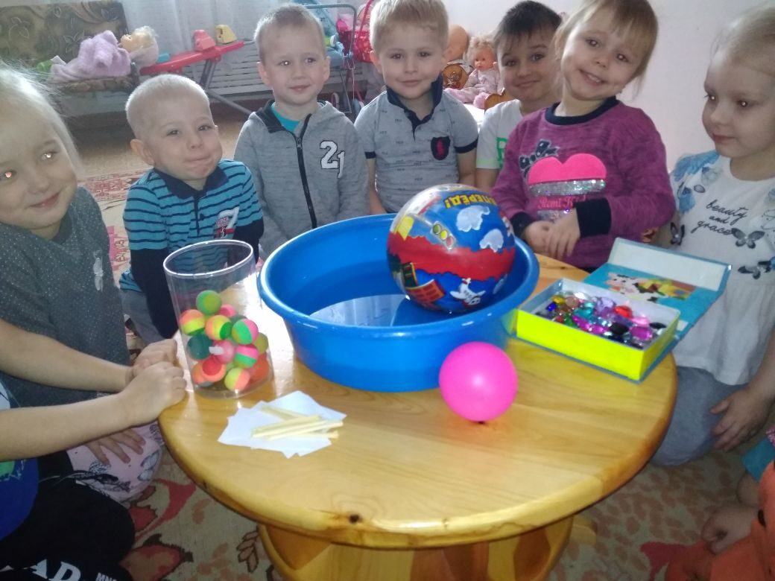
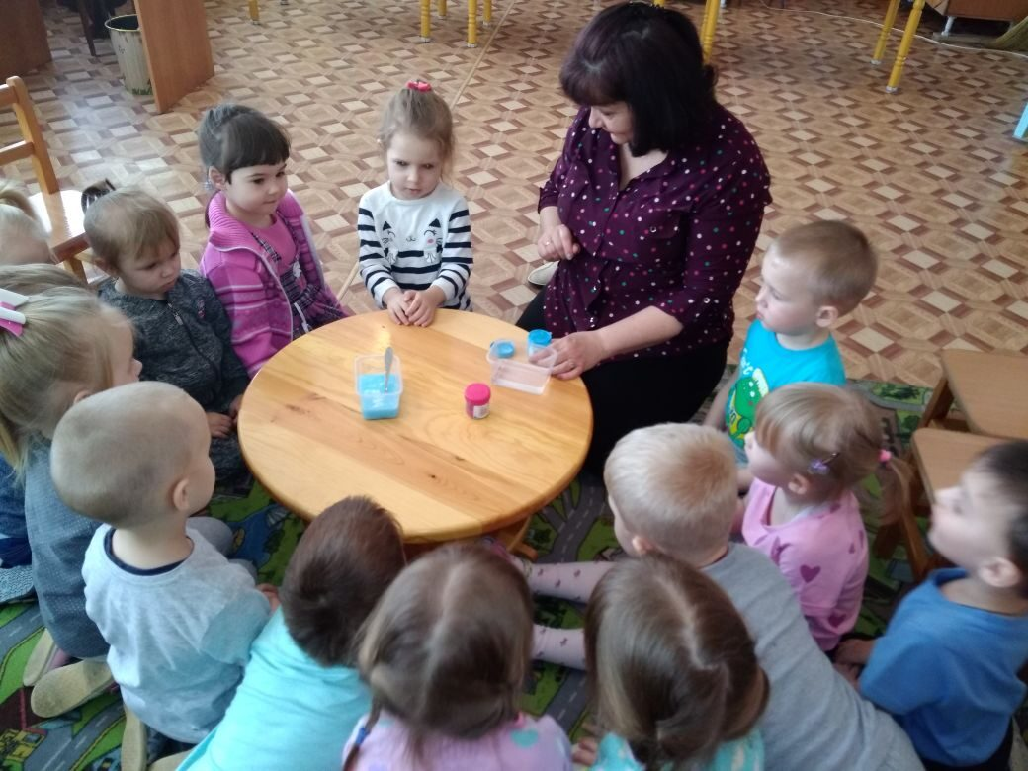

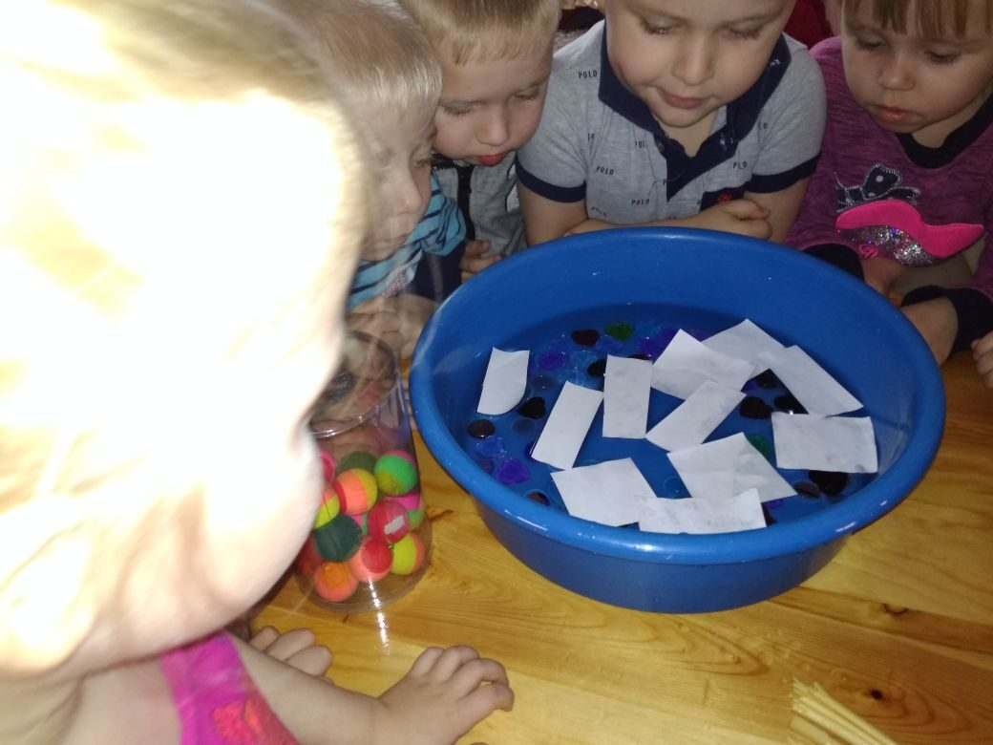
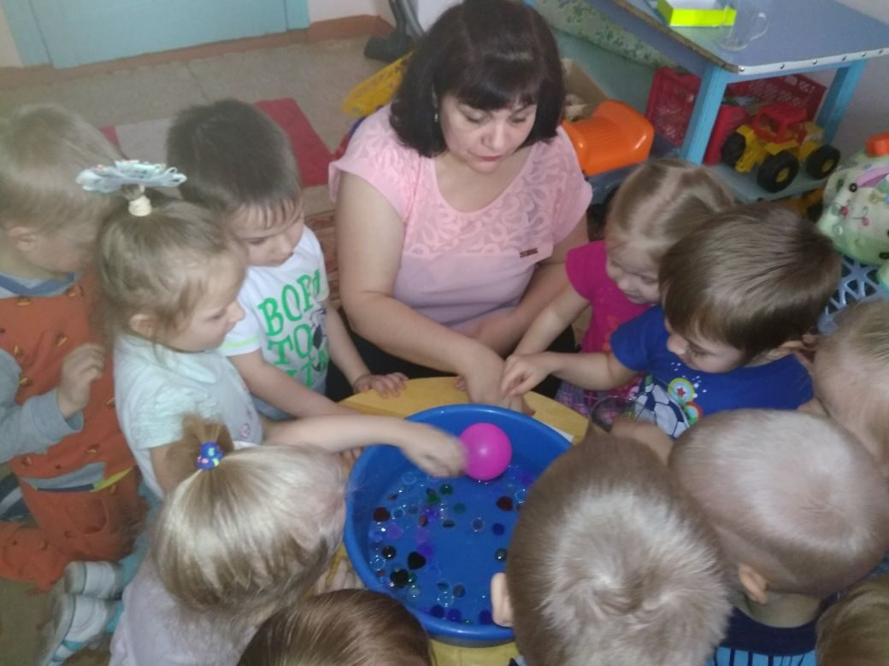

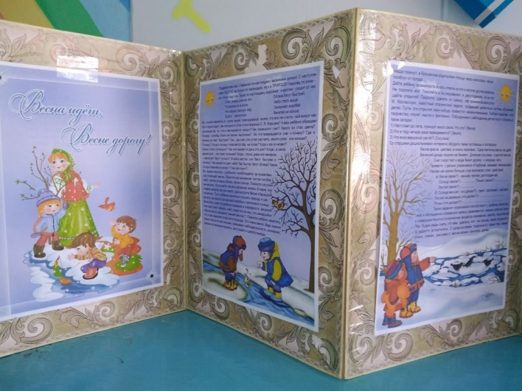
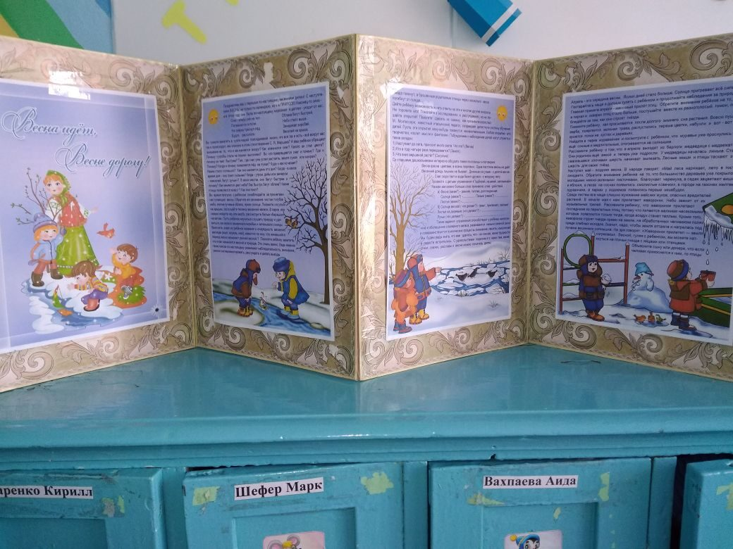
Консультации для родителей: «Весна идёт, весне дорогу»!
«Прогулки в природу- основа здоровья ребёнка».
